Министерство науки и высшего образования Российской Федерации
Федеральное государственное бюджетное образовательное учреждение
высшего образования
Владимирский государственный университет
им. А.Г. и Н.Г. Столетовых

Кафедра информационных систем и программной инженерии

КУРСОВОЙ ПРОЕКТ
по дисциплине
«Распределенные программные системы»
на тему:
«Прототип программной системы для маркетплейса товаров»

Выполнил: студент гр. ПРИ-123
Голенкевич Д.А.

Принял: ст. преп. каф. ИСПИ
Тимофеев А.А.

Владимир, 2026
Аннотация
В курсовом проекте разработан прототип программной системы маркетплейса товаров, ориентированного на продажу новых и second-hand/винтажных позиций. Система объединяет в единой площадке покупателей, продавцов, модераторов и администраторов: покупатель работает с каталогом, корзиной, избранным и заказами и может подать заявку на роль продавца; продавец публикует и сопровождает свои товары и обрабатывает заказы; модератор проверяет товары перед публикацией, блокирует нарушителей и выносит им предупреждения; администратор управляет ролями, рассматривает заявки продавцов и формирует статистический отчёт. О значимых событиях пользователи узнают из внутренних уведомлений. Серверная часть реализована на Java 17 и Spring Boot 3.2; данные хранятся в реляционной СУБД MySQL и доступны через Spring Data JPA. Пользовательский интерфейс построен на основе серверного рендеринга шаблонов Thymeleaf, оформленных с помощью утилитарного CSS-фреймворка Tailwind, и дополнен AJAX-фильтрацией каталога, динамическими каруселями и анимированными счётчиками. Разграничение доступа обеспечивается Spring Security с формой входа, хеш-функцией BCrypt и защитой от CSRF.
Annotation
The course project presents a prototype of a marketplace platform for new, second-hand and vintage goods. The system unites four user roles — buyer, seller, moderator and administrator — within a single platform: buyers work with the catalogue, cart, favourites and orders and may apply for the seller role, sellers list and manage their items and process orders, moderators review submitted items before publication, block violators and issue warnings, and administrators manage roles, review seller applications and export statistical reports. Users are informed about important events through in-app notifications. The server side is built on Java 17 and Spring Boot 3.2; data is stored in MySQL and accessed through Spring Data JPA. The user interface uses server-side Thymeleaf templates styled with the Tailwind CSS utility framework, complemented by AJAX-based catalogue filtering, dynamic carousels and animated counters. Access control is provided by Spring Security with form login, BCrypt password hashing and CSRF protection.
Содержание
Введение 4
1. Постановка задачи 4
2. Описание предметной области 5
2.1 Общее описание предметной области 5
2.2 Анализ проблематики 6
2.3 Обзор существующих решений 7
2.4 Пользователи разрабатываемой системы 8
2.5 Анализ бизнес-процессов 10
2.6 Начальная оценка и выделение сущностей 11
2.7 Словарь предметной области 12
2.8 Требования к системе 12
2.8.1 Функциональные требования 12
2.8.2 Нефункциональные требования 14
3. Проектирование системы 15
3.1 Диаграммы UML уровня проектирования системы 15
3.2 Описание слоёв программы 27
3.3 Описание структуры веб-сайта 28
4. Реализация 31
4.1 Структура базы данных 31
4.2 Структура серверной части 34
4.2.1 Контроллеры 34
4.2.2 Сервисный слой и бизнес-логика 35
4.2.3 Безопасность и аутентификация 36
4.2.4 Хранение и отдача изображений товаров 37
4.3 Структура клиентской части 37
4.4 Интерфейс разработанного приложения 38
4.5 Диаграммы работы системы 49
5. Тестирование 53
5.1 Методика нагрузочного тестирования 53
5.2 Сценарии тестирования 53
5.3 Результаты и анализ 54
5.4 Функциональное тестирование 58
Заключение 59
Список использованных источников 61

Введение
Рынок частных продаж в России активно перетекает в онлайн: пользователи ищут как новые товары по выгодной цене, так и редкие вещи у частных продавцов — винтажную одежду, коллекционные кроссовки, бывшую в употреблении электронику. Классические доски объявлений (Avito, Юла) дают огромную аудиторию, но не предоставляют покупателю единой корзины, оформления заказа в один шаг и стандартизованной системы рейтингов. Крупные маркетплейсы (Wildberries, Ozon) удобны для покупки, но фактически закрыты для индивидуальных продавцов и не работают с категорией second-hand. В результате пользователи вынуждены распределять покупки между несколькими разнородными платформами и держать в голове особенности каждой.
Поэтому актуальной становится разработка собственной площадки, которая совмещает плюсы обоих миров: каталог и корзину как у крупного маркетплейса, низкий порог входа и широкий ассортимент как у досок объявлений, а также прозрачную модерацию и систему отзывов для повышения доверия. Решению этой задачи и посвящён курсовой проект.

1. Постановка задачи
Цель работы: создать удобную цифровую площадку для покупки и продажи товаров (в том числе винтажных и second-hand), аналогичную концепции resale-маркетплейса. Платформа должна обеспечить покупателям удобный каталог, поиск и оформление заказов, а продавцам — инструмент для размещения товаров и управления объявлениями.
Для достижения поставленной цели необходимо решить следующие задачи:
- обеспечить инструменты, с помощью которых продавец сможет добавлять товары, редактировать описания, управлять ценами и получать обратную связь;
- обеспечить функционал, с помощью которого покупатель сможет выбирать товары из каталога, добавлять их в корзину, оформлять заказ и оставлять отзывы;
- обеспечить модерацию размещаемого контента и защиту от мошенничества;
- обеспечить масштабируемость, безопасность и надёжность платформы.
Календарный план выполнения проекта на осенний семестр представлен в виде диаграммы Ганта на рисунке 1.

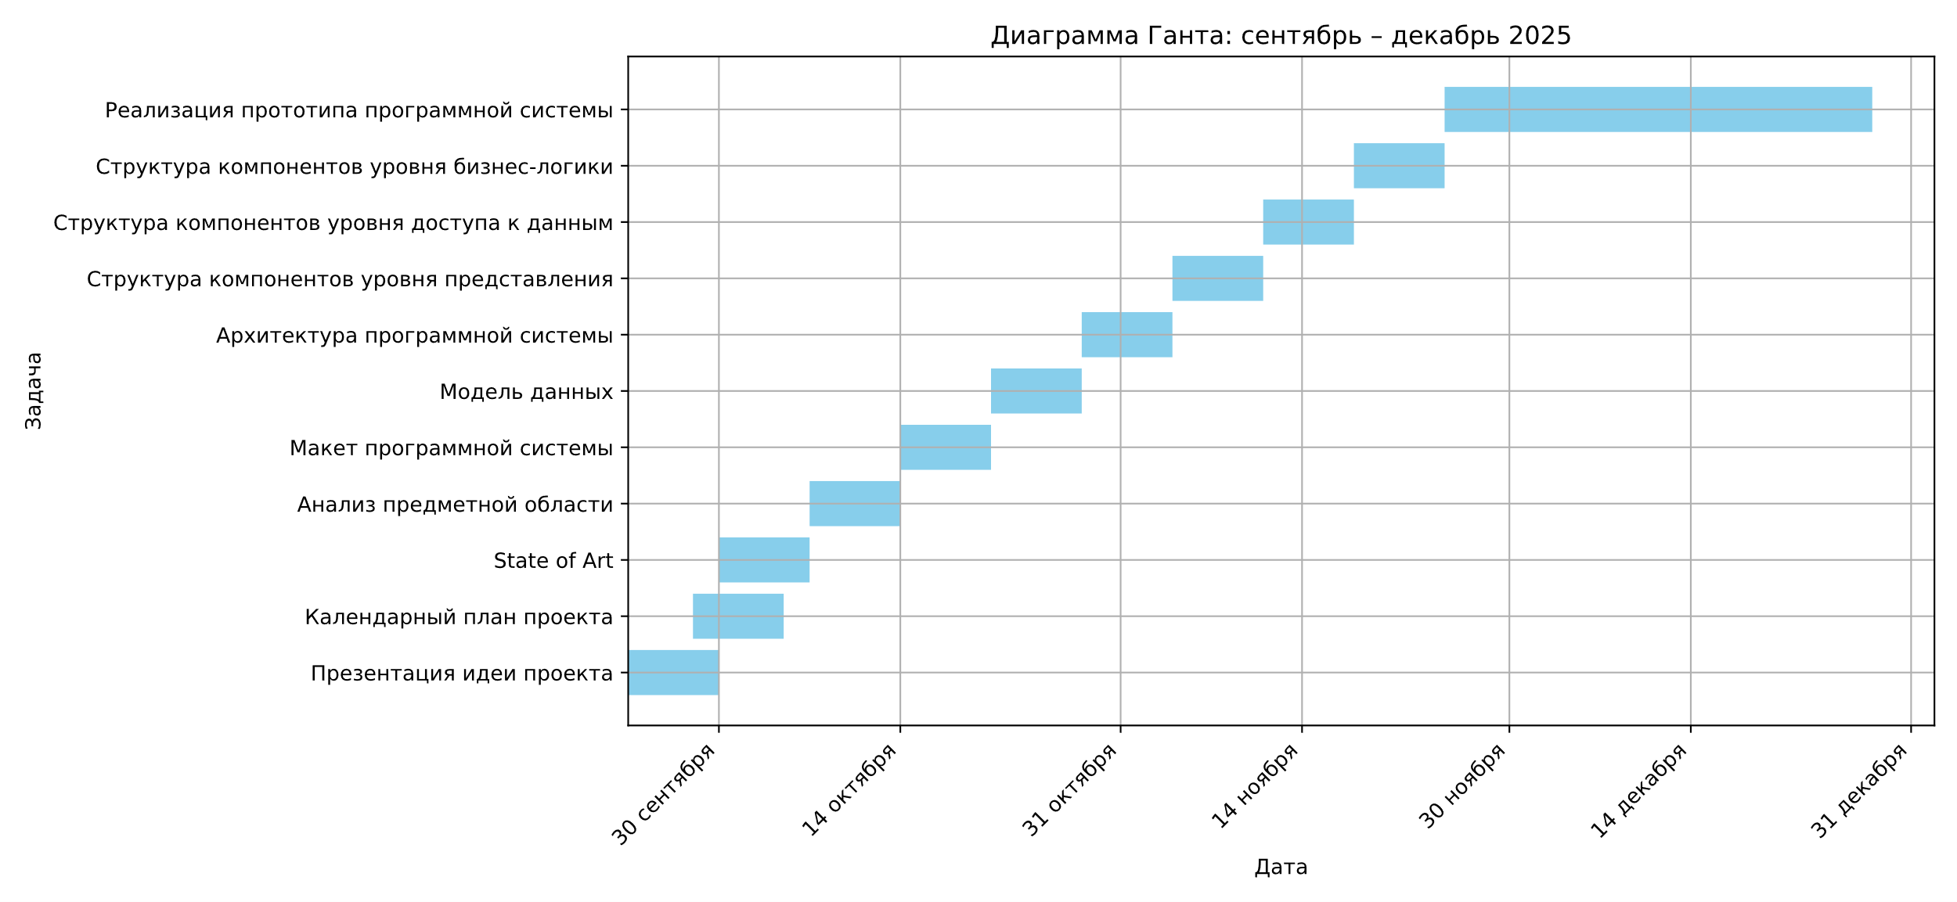
Рисунок 1 – Диаграмма Ганта.

2. Описание предметной области

2.1 Общее описание предметной области
Предметная область проекта — онлайн-торговля товарами между частными и небольшими профессиональными продавцами и покупателями, с акцентом на категорию second-hand и винтаж. До внедрения программной системы покупатели искали товары на досках объявлений (Avito, Юла), тематических форумах и в социальных сетях — без единой корзины и стандартизированного оформления заказов. Продавцы размещали объявления вручную на разных площадках, что приводило к фрагментации информации и дублированию усилий.
В настоящее время существует ряд платформ для покупки и продажи товаров: Avito, Юла, Wildberries, а также нишевые resale-маркетплейсы (например, Depop). Avito и Юла ориентированы на объявления формата C2C без единой корзины и стандартизированной оплаты. Wildberries — крупный B2C/C2C-маркетплейс с высокими барьерами для малых продавцов. Resale-платформы предлагают курируемый каталог, но не всегда имеют удобную систему заказов и доставки в Российской Федерации. Разрабатываемая система направлена на объединение преимуществ resale-концепта с функционалом полноценного маркетплейса: корзина, оформление заказа, личный кабинет, модерация и рейтинги.
Необходимость реализации системы обусловлена потребностью в централизации (единая площадка вместо множества разрозненных), снижении барьеров для продавцов, повышении доверия (рейтинги, отзывы, модерация) и удобстве оформления заказа в несколько кликов. Площадка опирается на пакет регламентирующих документов: пользовательское соглашение, политику конфиденциальности и правила модерации контента.

2.2 Анализ проблематики
Анализ предметной области позволил выявить ряд устойчивых проблем, характерных для существующего способа частной онлайн-торговли. Ниже перечислены ключевые проблемы, которые непосредственно влияют на удобство и безопасность сделок:
- отсутствие удобной централизованной площадки для покупки винтажных и second-hand товаров с корзиной и единой системой оформления заказов;
- сложность для продавцов размещать товары без громоздких форм и лишних комиссий;
- затруднённость поиска нужных товаров среди множества объявлений без удобного поиска и фильтров;
- отсутствие доверия при покупке без рейтингов и отзывов;
- невозможность сохранять понравившиеся товары и оформлять заказы в несколько кликов.
Помимо устранения перечисленных проблем, система должна предоставлять дополнительные ценности, повышающие удобство пользователя: персональный кабинет и избранное, удобную навигацию и подборки товаров, качественные фотографии и описания товаров.

2.3 Обзор существующих решений
В рамках курсового проекта проведён сравнительный анализ четырёх наиболее распространённых решений: Avito, Юла, Wildberries и Depop.
Avito — крупнейшая российская площадка объявлений. Её преимуществами являются огромная аудитория, широкий охват категорий и бесплатное размещение для физических лиц. К недостаткам относятся перегруженный интерфейс, риски мошенничества, слабая модерация качества контента, отсутствие удобной корзины и единой системы оплаты.
Юла — площадка объявлений с интеграцией в экосистему Яндекс. Преимущества — удобное мобильное приложение и доставка. Недостатки — преимущественно C2C-формат, мало курирования каталога и проблемы, схожие с Avito.
Wildberries — крупный маркетплейс товаров с надёжной системой оплаты и доставки, строгой модерацией и высоким доверием покупателей. Однако площадка имеет высокие барьеры входа для продавцов, взимает комиссии и не ориентирована на second-hand и винтаж.
Depop — нишевый resale-маркетплейс с курируемым каталогом и развитой системой отзывов, однако его поддержка заказов и доставки в Российской Федерации ограничена.
Для формализации сравнения был составлен перечень критериев оценки с весами значимости (таблица 1) и проведена балльная оценка аналогов по 10-балльной шкале (таблица 2).
Таблица 1 – Перечень критериев оценки.
№ | Критерий | Вес | Краткое пояснение
1 | Удобство каталога и поиска | 10 | Фильтры, сортировка
2 | Корзина и оформление заказа | 10 | Единая корзина
3 | Низкий порог входа продавцов | 8 | Простота добавления товаров
4 | Система отзывов и рейтингов | 8 | Доверие
5 | Модерация контента | 6 | Контроль качества
6 | Личный кабинет, избранное | 4 | Персонализация
Таблица 2 – Сравнительная таблица аналогов.
Платформа | Каталог | Корзина | Вход прод. | Отзывы | Модерация | ЛК | Итог
Avito | 6 | 2 | 10 | 6 | 4 | 6 | 5.3
Юла | 7 | 3 | 9 | 6 | 5 | 6 | 5.6
Wildberries | 9 | 10 | 4 | 8 | 9 | 9 | 8.2
Depop | 8 | 7 | 8 | 7 | 6 | 8 | 7.3
Все оценки приведены по 10-балльной шкале, где 10 — максимально полное соответствие критерию; итоговые значения округлены до десятых для наглядности. Анализ показал, что лидером по совокупности критериев является Wildberries, тогда как Avito и Юла получают низкие оценки по корзине, поскольку ориентированы на объявления. Ни одно из существующих решений не покрывает в полном объёме совокупность требований целевой аудитории: удобный каталог одновременно с доступностью для индивидуальных продавцов, прозрачной модерацией и понятной системой отзывов. Это обосновывает разработку собственной программной системы.

2.4 Пользователи разрабатываемой системы
Аудиторию платформы можно сегментировать на три основные группы, исходя из их целей и характера взаимодействия с системой.
Продавцы (физическое лицо, небольшой магазин, коллекционер-продавец). Цель — размещение товаров, получение заказов, установление контакта с покупателями, реализация ненужных вещей или винтажных/second-hand позиций. Техническая грамотность — от низкой до средней, поэтому интерфейс добавления товара должен быть простым: загрузка фото, описание, цена, категория без избыточных настроек. Ключевые потребности — быстрое добавление объявлений, управление своими товарами и заказами, уведомления о новых заказах и отзывах.
Покупатели (энтузиаст second-hand, студент, стилист, обычный покупатель). Цель — поиск товаров по каталогу, удобное оформление заказа, сохранение понравившихся позиций в избранное, оставление отзывов. Техническая грамотность — различная. Ключевые потребности — удобный поиск и фильтры, корзина и оформление заказа, рейтинги и отзывы для выбора продавца, личный кабинет с избранным и историей заказов.
Административный персонал (администратор, модератор). Цель — обеспечение стабильности платформы, соответствия контента правилам, защита пользователей от мошенничества и некачественных объявлений. Техническая грамотность — высокая. Ключевые потребности — панель модерации (одобрение/отклонение товаров), управление пользователями (блокировка, предупреждения), просмотр системной статистики.
Расчётное количество пользователей системы на начальном этапе запуска приведено в таблице 3, а перечень ролей и их возможностей — в таблице 4.
Таблица 3 – Расчётное количество пользователей системы.
Роль | Расчётное количество (на старте) | Примечания
Гости | 200–500 посетителей/мес | Без регистрации
Покупатели | 100–200 | С корзиной
Продавцы | 20–50 | Могут быть и покупателями
Модераторы | 1–2 | Внутренние сотрудники
Администраторы | 1–2 | Технические администраторы системы
Таблица 4 – Перечень ролей пользователей.
Роль | Описание | Возможности
Гость | Неаутентифицированный пользователь | Каталог, поиск, регистрация
Покупатель | Зарегистрированный пользователь | Корзина, заказ, избранное, отзывы
Продавец | Имеет право продажи | Добавление/редактирование товаров
Модератор | Контроль контента | Модерация, блокировка
Администратор | Полный доступ к управлению системой | Пользователи, роли, статистика

2.5 Анализ бизнес-процессов
В предметной области выделены два основных бизнес-процесса, подлежащих автоматизации: публикация и модерация товара, а также покупка и оформление заказа. Структурная декомпозиция этих процессов приведена в таблицах 5 и 6, а модель автоматизируемого бизнес-процесса в нотации IDEF0 представлена на рисунке 2.
Таблица 5 – Бизнес-процесс A1. Публикация и модерация товара.
Этап | Участники | Вход | Выход | Срок
1. Размещение | Продавец | Данные, фото | На модерацию | Мгновенно
2. Модерация | Модератор | Объявление | Одобрено/Отклонено | 1–2 дня
3. Публикация | Система | Одобрено | Товар в каталоге | Авт.
Таблица 6 – Бизнес-процесс A2. Покупка и оформление заказа.
Этап | Участники | Вход | Выход | Срок
1. Поиск/выбор | Покупатель | Поиск, фильтры | Товар в корзине | Мгновенно
2. Оформление | Покупатель | Корзина, контакты | Заказ | Мгновенно
3. Обработка | Система/Продавец | Заказ | Доставка | По регл.

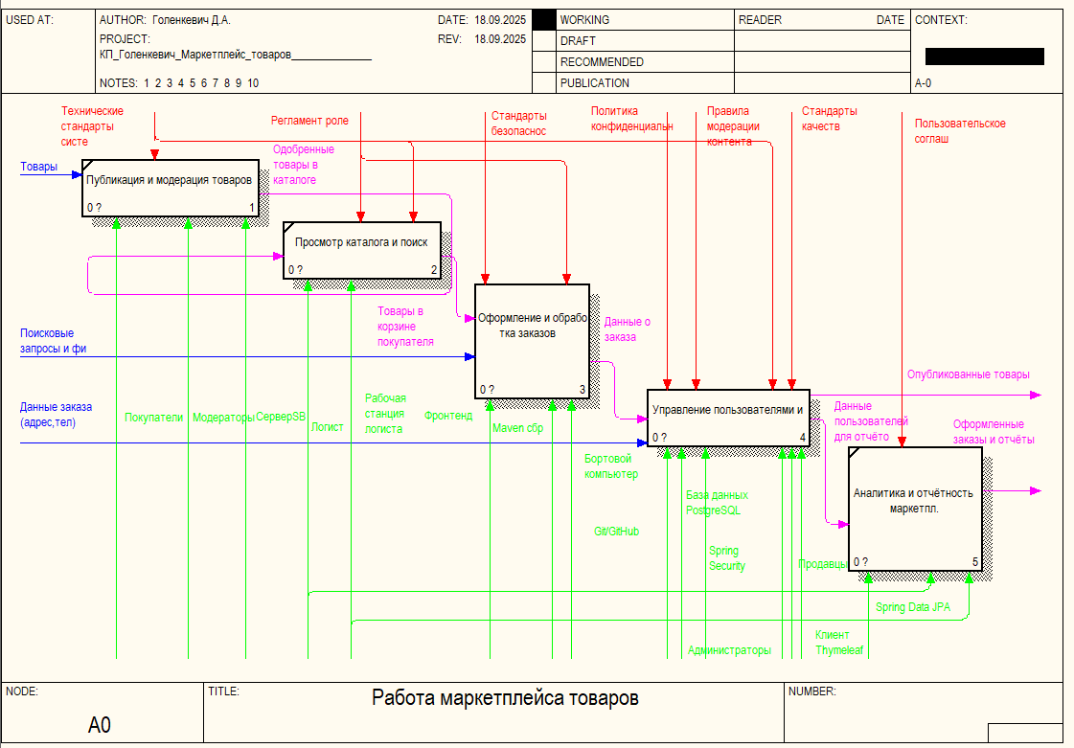
Рисунок 2 – Диаграмма автоматизируемого бизнес-процесса (IDEF0).

2.6 Начальная оценка и выделение сущностей
Для предметной области «Маркетплейс товаров» были выделены следующие сущности: пользователь, категория, товар, заказ, позиция заказа, позиция корзины, избранное и отзыв. Пользователь — учётная запись с уникальными именем и адресом электронной почты, ролью и хешированным паролем; в зависимости от роли он выступает покупателем, продавцом, модератором или администратором. Товар — основная сущность, принадлежащая продавцу и категории, имеющая состояние (новый, б/у, винтаж) и статус публикации (на модерации, одобрен, отклонён, снят с продажи).
Заказ принадлежит покупателю и содержит одну или несколько позиций (позиций заказа), каждая из которых ссылается на товар и хранит цену на момент покупки. Позиция корзины связывает пользователя с выбранным товаром до оформления заказа. Избранное реализует список понравившихся товаров пользователя, а отзыв содержит текст и числовую оценку покупателя о конкретном товаре. Подробное описание классов-сущностей и их связей приводится в разделе 3.1.

2.7 Словарь предметной области
Товар — единица ассортимента: название, описание, цена, категория, фотография, состояние.
Каталог — список товаров с возможностями поиска, фильтрации и сортировки.
Корзина — набор товаров, выбранных покупателем для оформления заказа.
Заказ — список товаров с контактами, адресом доставки и статусом.
Продавец — пользователь с правом размещать товары на площадке.
Покупатель — пользователь, просматривающий каталог, формирующий корзину и заказы.
Отзыв — текст и числовая оценка о товаре или продавце.
Избранное — персональный список понравившихся пользователю товаров.
Модерация — проверка размещаемого контента модератором перед публикацией в каталоге.
BCrypt — алгоритм адаптивного хеширования паролей с настраиваемой вычислительной нагрузкой.

2.8 Требования к системе

2.8.1 Функциональные требования
Требования к функциям для продавцов. Система должна обеспечивать добавление нового товара с указанием названия (до 200 символов), текстового описания, цены в рублях, состояния (новый, б/у, винтаж), категории из предопределённого списка и фотографии (загрузка файла до 5 МБ). Система должна обеспечивать управление существующими товарами продавца: просмотр списка своих товаров со статусами (на модерации, одобрен, отклонён, снят с продажи), редактирование описания, цены, категории и фотографии, а также снятие товара с продажи. Система должна обеспечивать просмотр заказов на товары продавца с информацией о покупателе, адресе доставки и статусе заказа.
Требования к функциям для гостей. Система должна обеспечивать просмотр каталога всех одобренных товаров, поиск по текстовому запросу (по названию), фильтрацию по категории, диапазону цены и состоянию товара, а также сортировку по дате добавления и цене. Система должна обеспечивать просмотр детальной карточки товара (фотография, название, описание, цена, состояние, категория, информация о продавце, список отзывов и средний рейтинг).
Требования к функциям для покупателей. Система должна обеспечивать добавление товара в корзину и управление корзиной (просмотр содержимого, удаление товара, отображение итоговой суммы); оформление заказа с вводом ФИО получателя, контактного телефона, адреса доставки и подтверждением; просмотр истории заказов со статусами (новый, подтверждён, в доставке, доставлен, завершён, отменён). Система должна обеспечивать установку покупателем целочисленной оценки товару от 1 до 5 и оставление текстового отзыва, создание и управление списком избранных товаров, а также просмотр и редактирование профиля (имя пользователя, аватар) и просмотр своих отзывов.
Требования к функциям для модераторов. Система должна обеспечивать модерацию товаров, отправленных на публикацию: просмотр списка товаров со статусом «На модерации», одобрение товара (перевод в статус «Одобрен») и отклонение товара (перевод в статус «Отклонён» с указанием причины). Система должна обеспечивать возможность блокировки пользователей-нарушителей.
Требования к функциям для администраторов. Система должна обеспечивать управление учётными записями пользователей: просмотр списка всех пользователей с фильтрацией по роли, назначение и изменение роли (покупатель, продавец, модератор, администратор), блокировку и разблокировку учётных записей. Система должна обеспечивать просмотр статистики системы: общее количество пользователей, одобренных товаров, заказов и товаров на модерации.
Общесистемные функциональные требования. Система должна обеспечивать регистрацию нового пользователя (имя, email, пароль), аутентификацию по паре email/пароль, разграничение прав доступа на основе ролей (гость, покупатель, продавец, модератор, администратор), а также надёжное хранение и целостность данных учётных записей, товаров и изображений, отзывов и оценок, корзины, заказов и избранного. На главной странице система должна формировать блоки недавно добавленных товаров (новинки) и популярных товаров (на основе количества заказов).

2.8.2 Нефункциональные требования
Требования к производительности. Время отклика системы (time to first byte) для любой стандартной веб-страницы не должно превышать 200 мс при пиковой нагрузке до 100 одновременных пользователей. Время полной загрузки страницы каталога не должно превышать 2 секунд при ширине канала не менее 10 Мбит/с. Каталог должен поддерживать постраничный вывод с размером страницы до 20 товаров.
Требования к информационной безопасности. Все пароли пользователей должны храниться в базе данных исключительно в виде криптографических хешей по алгоритму BCrypt. Обмен данными между клиентом и сервером должен осуществляться по защищённому протоколу HTTPS (TLS 1.2+). Доступ к функциям модератора и администратора должен быть разрешён только пользователям с соответствующими ролями средствами Spring Security. Система должна обеспечивать защиту от CSRF-атак и SQL-инъекций.
Требования к пользовательскому интерфейсу. Интерфейс системы должен корректно отображаться на устройствах с шириной экрана от 320 до 1920 пикселей. Навигация по основным разделам (главная, каталог, профиль) должна быть доступна не более чем за три клика с любой страницы системы.
Требования к сопровождению и совместимости. Клиентская часть системы должна корректно работать в последних стабильных версиях браузеров Google Chrome, Mozilla Firefox и Microsoft Edge. Код организуется по шаблону MVC (Spring MVC) и покрывается комментариями в ключевых местах.

3. Проектирование системы

3.1 Диаграммы UML уровня проектирования системы
Поведение системы описано диаграммой прецедентов (рисунок 3), на которой выделены четыре актора: гость, покупатель, продавец и сотрудник платформы (модератор/администратор). Прецеденты сгруппированы по ролевым областям: «Просмотр и поиск товара», «Покупка», «Управление каталогом продавца», «Модерация и администрирование». Прецеденты регистрации, входа и оформления заказа явно показывают расширения для альтернативных потоков (ошибка валидации, повторный email, отмена оформления).
Ниже приведено описание основных прецедентов системы с указанием действующего лица, предусловия, основного потока и постусловия.
Прецедент «Выбрать товар».
Действующее лицо: Гость. Предусловие: —.
Основной поток: гость переходит с главной страницы в каталог; задаёт критерий отбора (поисковая строка, фильтры, сортировка или их комбинация); система отображает список товаров, удовлетворяющих критерию; гость выбирает интересующий товар и открывает его страницу.
Альтернативные потоки: если товаров по критерию нет, система выводит соответствующее сообщение и гость изменяет критерий; переход на страницу товара возможен также из раздела «Избранное».
Постусловие: Гость просматривает страницу выбранного товара.
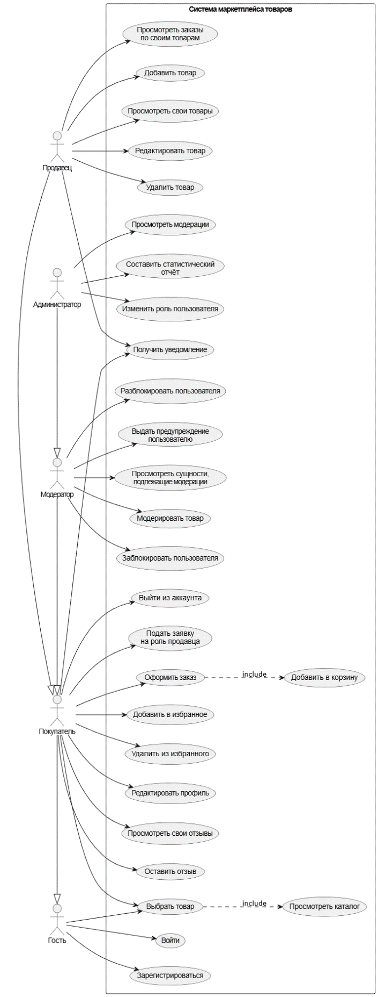
Рисунок 3 – Диаграмма прецедентов.
Прецедент «Зарегистрироваться».
Действующее лицо: Гость. Предусловие: —.
Основной поток: гость нажимает «Зарегистрироваться», заполняет форму (email, пароль, имя) и отправляет её; система создаёт новую учётную запись.
Альтернативные потоки: при ошибке валидации (email уже существует, пароль не совпадает с подтверждением) система сообщает об этом и возвращает к заполнению формы.
Постусловие: Гость создал учётную запись.
Прецедент «Войти».
Действующее лицо: Гость. Предусловие: —.
Основной поток: гость нажимает «Войти», вводит email и пароль и отправляет форму; система проверяет данные и авторизует пользователя.
Альтернативные потоки: при неверном логине или пароле система сообщает об ошибке и возвращает к форме входа.
Постусловие: Гость авторизован в системе.
Прецедент «Добавить в корзину».
Действующее лицо: Покупатель. Предусловие: пользователь авторизован.
Основной поток: покупатель открывает страницу товара и нажимает «Добавить в корзину»; система добавляет товар в корзину и обновляет счётчик.
Альтернативные потоки: если товар снят с продажи или принадлежит самому покупателю, система возвращает на страницу товара с сообщением об ошибке.
Постусловие: Товар добавлен в корзину.
Прецедент «Оформить заказ».
Действующее лицо: Покупатель. Предусловие: в корзине есть товары.
Основной поток: покупатель переходит в корзину, проверяет состав заказа, нажимает «Оформить заказ», указывает контакты и адрес доставки, подтверждает заказ; система создаёт заказ, очищает корзину и уведомляет продавца и покупателя.
Альтернативные потоки: при ошибке валидации формы система выдаёт сообщение; покупатель может отменить оформление и вернуться в корзину.
Постусловие: Заказ создан в базе данных, корзина очищена.
Прецедент «Добавить и удалить из избранного».
Действующее лицо: Покупатель. Предусловие: пользователь авторизован.
Основной поток: покупатель на странице товара нажимает «Добавить в избранное» — товар попадает в список избранного; в разделе «Избранное» профиля покупатель может удалить товар из списка.
Альтернативные потоки: при повторном нажатии товар снимается с избранного (переключение).
Постусловие: Список избранного пользователя обновлён.
Прецедент «Оставить отзыв».
Действующее лицо: Покупатель. Предусловие: пользователь авторизован.
Основной поток: покупатель открывает товар, переходит к разделу отзывов, нажимает «Оставить отзыв», вводит текст и выставляет оценку (1–5) и отправляет; система проверяет текст на запрещённые слова и сохраняет отзыв.
Альтернативные потоки: при неуспешной валидации система сообщает об ошибке; покупатель может отменить написание отзыва.
Постусловие: Отзыв добавлен в базу данных.
Прецедент «Редактировать профиль».
Действующее лицо: Покупатель или продавец. Предусловие: пользователь авторизован.
Основной поток: пользователь переходит в профиль, нажимает «Редактировать», изменяет имя пользователя и текст «О себе» или загружает новый аватар и сохраняет; система проверяет, что имя не занято, и обновляет данные в базе.
Постусловие: Данные профиля обновлены в базе данных.
Прецедент «Подать заявку на роль продавца».
Действующее лицо: Покупатель. Предусловие: пользователь не является продавцом, модератором или администратором.
Основной поток: покупатель в профиле открывает вкладку «Стать продавцом», указывает название магазина и описание ассортимента и отправляет заявку; система сохраняет её со статусом «На рассмотрении». Администратор одобряет или отклоняет заявку на дашборде, после одобрения пользователь получает роль продавца и уведомление.
Альтернативные потоки: пока предыдущая заявка на рассмотрении, повторно подать заявку нельзя; после отклонения можно подать новую.
Постусловие: Заявка сохранена и передана на рассмотрение.
Прецедент «Добавить товар».
Действующее лицо: Продавец. Предусловие: продавец авторизован.
Основной поток: продавец в профиле нажимает «Добавить товар», заполняет форму (название, описание, цена, фото, категория, состояние) и публикует; система создаёт запись о товаре и помечает его как подлежащий модерации.
Альтернативные потоки: продавец может отменить добавление; при ошибке валидации система выдаёт сообщение и возвращает к форме.
Постусловие: Товар сохранён и помечен как подлежащий модерации.
Прецедент «Управлять своими товарами».
Действующее лицо: Продавец. Предусловие: продавец авторизован.
Основной поток: продавец в разделе «Мои товары» просматривает свои товары по вкладкам «Опубликованные», «На модерации», «Отклонённые» (с причиной отклонения) и «Снятые», редактирует описание, цену, фото, категорию и состояние или снимает товар с продажи; система применяет изменения в базе данных. Исправленный отклонённый товар повторно отправляется на модерацию, снятый — может быть возвращён в продажу через модерацию.
Альтернативные потоки: при удалении система запрашивает подтверждение; продавец может отменить действие.
Постусловие: Список и данные товаров продавца обновлены.
Прецедент «Просмотреть заказы по своим товарам».
Действующее лицо: Продавец. Предусловие: продавец авторизован.
Основной поток: продавец открывает раздел «Заказы»/«Мои продажи» и просматривает список заказов, содержащих его товары, с контактами покупателей.
Постусловие: Продавец просмотрел заказы.
Прецедент «Модерировать товар».
Действующее лицо: Модератор. Предусловие: модератор авторизован.
Основной поток: модератор открывает раздел «На модерации», выбирает товар, проверяет его соответствие правилам и нажимает «Одобрить» — товар появляется в каталоге, продавец получает уведомление.
Альтернативные потоки: при отклонении модератор указывает причину; продавец получает уведомление с причиной.
Постусловие: Товар рассмотрен модератором (одобрен или отклонён).
Прецедент «Заблокировать или разблокировать пользователя».
Действующее лицо: Модератор. Предусловие: модератор авторизован.
Основной поток: модератор открывает раздел «Нарушители» (администратор — «Пользователи»), находит пользователя поиском и нажимает «Блок» — вход в систему для этой учётной записи запрещается; кнопка «Разблок» снимает ограничение.
Альтернативные потоки: заблокировать модератора может только администратор, администратора заблокировать нельзя, к собственной учётной записи действие неприменимо.
Постусловие: Учётная запись пользователя заблокирована или разблокирована.
Прецедент «Выдать предупреждение пользователю».
Действующее лицо: Модератор. Предусловие: модератор авторизован.
Основной поток: модератор в списке пользователей нажимает «Предупр.», выбирает тип нарушения (спам, мошенничество, некорректное поведение, подделка, иное) и пишет комментарий; система сохраняет предупреждение и отправляет пользователю уведомление, а само предупреждение появляется во вкладке профиля «Предупреждения».
Постусловие: Предупреждение создано, пользователь уведомлён.
Прецедент «Изменить роль пользователя».
Действующее лицо: Администратор. Предусловие: администратор авторизован.
Основной поток: администратор открывает профиль пользователя, нажимает «Изменить роль», выбирает роль (покупатель, продавец, модератор, администратор) и подтверждает; система обновляет роль в базе данных.
Постусловие: Роль пользователя обновлена в базе данных.
Прецедент «Составить статистический отчёт».
Действующее лицо: Администратор. Предусловие: администратор авторизован.
Основной поток: администратор на дашборде нажимает «Статистический отчёт»; система формирует по данным базы отчёт о пользователях по ролям, товарах по статусам, заказах по статусам и обороте и отдаёт его на скачивание в формате CSV.
Постусловие: Администратор получил статистический отчёт.
Прецедент «Получить уведомление».
Действующее лицо: Пользователь. Предусловие: пользователь авторизован.
Основной поток: при наступлении события (новый заказ, смена статуса заказа, результат модерации товара, предупреждение, смена роли или решение по заявке продавца) система формирует уведомление; количество непрочитанных уведомлений отображается на иконке колокольчика рядом с иконкой профиля, список — во вкладке профиля «Уведомления».
Постусловие: Пользователь может просмотреть уведомление в профиле.
Структура данных серверной части отражена на концептуальной диаграмме классов (рисунок 4). Центральная сущность — Product (товар) — связана с категорией (Category), продавцом (User), отзывами (Review), элементами корзины (CartItem) и заказа (OrderItem). Перечисления статуса публикации, состояния (NEW/USED/VINTAGE) и роли пользователя хранятся в самих сущностях как строковые значения, что упрощает добавление новых вариантов миграцией.

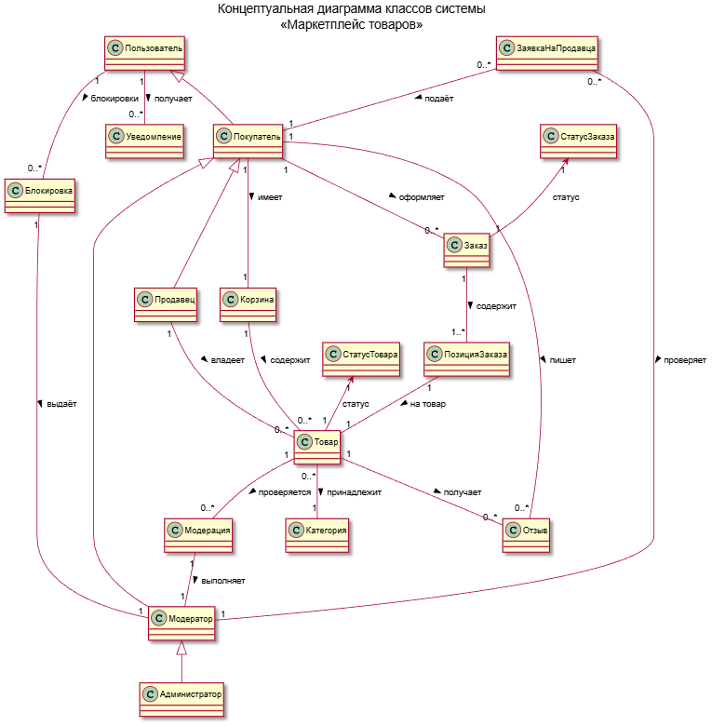
Рисунок 4 – Концептуальная диаграмма классов.
Жизненный цикл заказа описан диаграммой состояний (рисунок 5): Новый (NEW) → Подтверждён (CONFIRMED) → В доставке (IN_DELIVERY) → Доставлен (DELIVERED) → Завершён (COMPLETED). В состояние «Отменён» (CANCELLED) заказ переходит из любого незавершённого состояния: покупатель может отменить новый заказ, продавец — подтверждённый при отсутствии товара, отправление может быть утеряно или возвращено. Диаграмма состояний товара как объекта модерации (рисунок 6) показывает переходы PENDING → APPROVED либо REJECTED, повторную подачу отклонённого товара после исправления, снятие товара с продажи (REMOVED) и возобновление продажи через повторную модерацию.

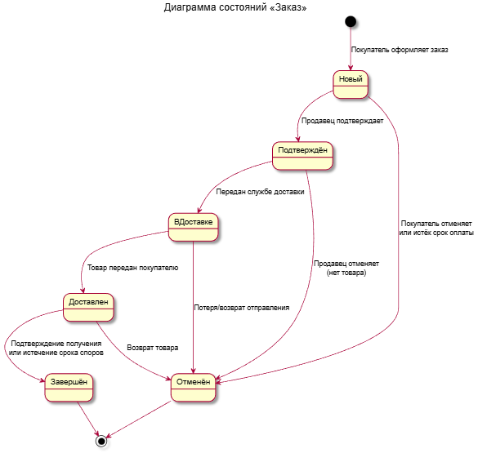
Рисунок 5 – Диаграмма состояний «Заказ».

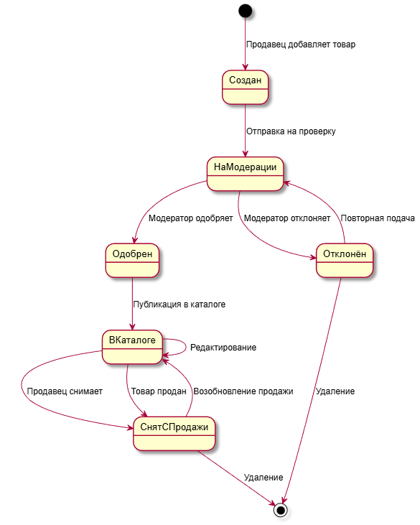
Рисунок 6 – Диаграмма состояний товара (процесс модерации).
По концептуальной диаграмме классов построена уточнённая диаграмма классов-сущностей с полноценными Java-классами (рисунок 7). Ниже приведено описание основных классов-сущностей.

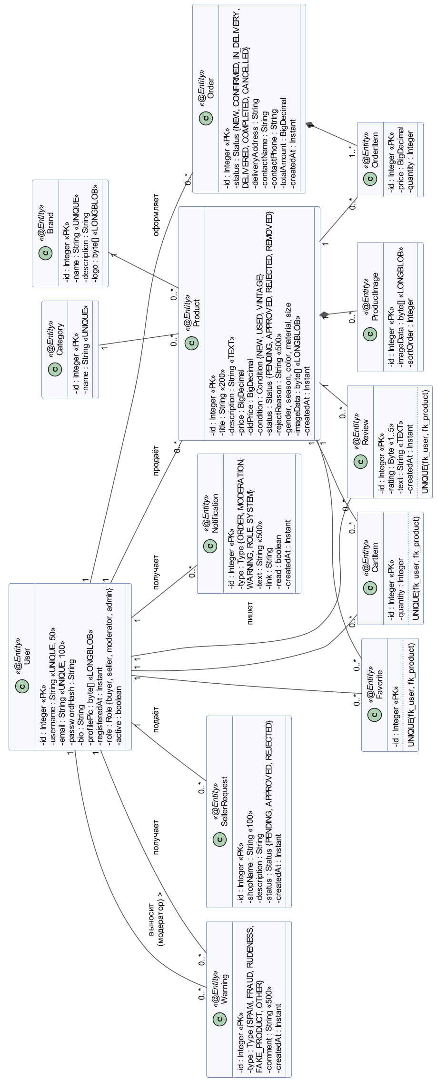
Рисунок 7 – Диаграмма классов-сущностей (UML Class Diagram).
User — зарегистрированный пользователь платформы. Поля: id (PK), username (UNIQUE), email (UNIQUE), passwordHash, bio, profilePic (LONGBLOB), registeredAt, role (buyer, seller, moderator, admin), active. Связи: владеет 0..* Product (как продавец), оформляет 0..* Order (как покупатель), оставляет 0..* Review.
Category — категория товаров. Поля: id (PK), name (UNIQUE). Связи: содержит 0..* Product.
Product — основная сущность — товар на маркетплейсе. Поля: id, title (до 200 символов), description (TEXT), price (DECIMAL 10,2), condition (NEW, USED, VINTAGE), status (PENDING, APPROVED, REJECTED, REMOVED), imageUrl, imageData (LONGBLOB), createdAt. Связи: принадлежит одному User-продавцу и одной Category, имеет 0..* Review, входит в 0..* OrderItem.
Order — заказ покупателя. Поля: id, status (NEW, CONFIRMED, IN_DELIVERY, DELIVERED, COMPLETED, CANCELLED), deliveryAddress, contactName, contactPhone, totalAmount (DECIMAL 10,2), createdAt. Связи: принадлежит одному User-покупателю, содержит 1..* OrderItem (cascade ALL).
OrderItem — позиция заказа. Поля: id, price (цена на момент покупки), quantity. Связи: принадлежит одному Order, ссылается на один Product.
CartItem — позиция корзины. Поля: id, quantity. Связи: принадлежит одному User, ссылается на один Product; уникальность пары (пользователь, товар).
Favorite — избранный товар пользователя. Поля: id. Связи: принадлежит одному User, ссылается на один Product; уникальность пары (пользователь, товар).
Review — отзыв покупателя о товаре. Поля: id, rating (1–5), text (TEXT), createdAt. Связи: many-to-one к User (автор) и Product (товар); уникальность пары (пользователь, товар) — один отзыв на товар от пользователя.
Brand — бренд товара. Поля: id, name (UNIQUE), description, logo (LONGBLOB). Связи: объединяет 0..* Product. ProductImage — дополнительная фотография товара. Поля: id, imageData (LONGBLOB), sortOrder. Связи: принадлежит одному Product (композиция, orphanRemoval).
Notification — внутреннее уведомление пользователя. Поля: id, type (ORDER, MODERATION, WARNING, ROLE, SYSTEM), text, link, read, createdAt. Связи: принадлежит одному User.
Warning — предупреждение, вынесенное модератором. Поля: id, type (SPAM, FRAUD, RUDENESS, FAKE_PRODUCT, OTHER), comment, createdAt. Связи: many-to-one к пользователю-нарушителю и к модератору.
SellerRequest — заявка покупателя на роль продавца. Поля: id, shopName, description, status (PENDING, APPROVED, REJECTED), createdAt. Связи: принадлежит одному User. Помимо перечисленного, сущность Product хранит старую цену (oldPrice) для отображения скидки и причину отклонения (rejectReason), которую модератор указывает при отказе в публикации.

3.2 Описание слоёв программы
Серверная часть построена по классической трёхслойной архитектуре «контроллер — сервис — репозиторий» с дополнительным слоем DTO для передачи данных в шаблоны и AJAX-эндпоинты.
Слой репозиториев обращается к MySQL через Spring Data JPA. Для часто используемых выборок (товары по фильтру, заказы продавца, отзывы по товару) применяются JPQL-запросы с необязательными параметрами фильтра и постраничным выводом Pageable. Чтобы при отображении каталога не возникала проблема N+1 запросов, выборка товаров помечена @EntityGraph: категория, бренд и продавец подгружаются тем же SQL-запросом через JOIN FETCH; аналогично через JOIN FETCH загружаются избранное, заявки продавцов и предупреждения. Подсчёт средней оценки и количества отзывов вынесен в JPQL-запрос, чтобы не обращаться к ленивым коллекциям из шаблона. Справочники категорий и брендов кешируются (Spring Cache), так как нужны почти на каждой странице.
Слой сервисов содержит бизнес-логику и проверки прав доступа. Так, ProductService отвечает за публикацию товара с автоматическим статусом PENDING, конвертацию сущности в DTO для каталога и в полный DTO для страницы товара, а также за подсчёт скидки и пометку «новинки». CartService гарантирует, что в корзину добавляется только товар со статусом APPROVED. OrderService создаёт заказ внутри транзакции, копирует цену из товара в момент покупки в OrderItem (чтобы последующее изменение цены продавцом не «переписывало» уже сделанные заказы) и очищает соответствующие элементы корзины.
Слой контроллеров отвечает только за маршрутизацию HTTP-запросов и подготовку модели для Thymeleaf. Контроллеры не содержат бизнес-логики: получают параметры запроса, вызывают сервисы и возвращают имя представления. Для AJAX-эндпоинтов (фильтрация каталога, обновление сортировки) контроллер возвращает тот же полный шаблон, а на стороне клиента из него вырезается нужный фрагмент по идентификатору catalog-content — это исключает дублирование разметки и расхождение версий, отдаваемых при серверном рендеринге и через AJAX.
Слой DTO разделён на DTO для отображения (с агрегированными данными — категорией, рейтингом) и DTO-формы для POST-запросов (например, форма регистрации). Валидация форм выполняется аннотациями Jakarta Validation на стороне сервера.

3.3 Описание структуры веб-сайта
Сайт построен по модели многостраничного приложения с серверным рендерингом; пути выбраны по семантике ресурса. Карта переходов представлена на схеме навигации (рисунок 8).
Публичная часть включает главную страницу / с подборкой «Новинок» и «Популярных», каталог /catalog с фильтрами и AJAX-обновлением сетки, страницу товара /product/{id} с галереей изображений, выбором размера, рейтингом и каруселями похожих и недавних товаров, страницу брендов /brands, страницу «О нас» /about со статистикой проекта, страницу «Онлайн-проверка» /authentication с описанием сервиса проверки подлинности, а также формы входа и регистрации /auth.
Аутентифицированному покупателю доступны корзина /cart, оформление заказа /orders/checkout, список заказов /orders и профиль /profile с вкладками «Избранное», «Отзывы», «Уведомления», «Стать продавцом» и «Предупреждения» (адрес /favorites перенаправляет на вкладку избранного). Продавец получает дополнительные разделы /seller/products и /seller/orders для управления своими товарами и заказами по ним. Модератор работает в /moderation, где видит очередь товаров со статусом PENDING и принимает решение об одобрении или отклонении с указанием причины, а на странице /moderation/users блокирует нарушителей и выносит предупреждения. Администратор имеет полный доступ: дашборд /admin/dashboard со статистикой и заявками продавцов, управление пользователями и ролями /admin/users и выгрузка отчёта /admin/report.
Сквозные элементы интерфейса (шапка с поиском, навигация по категориям, мобильное меню, футер) вынесены в Thymeleaf-фрагменты fragments/header.html и fragments/footer.html и подключаются на каждой странице через th:replace.

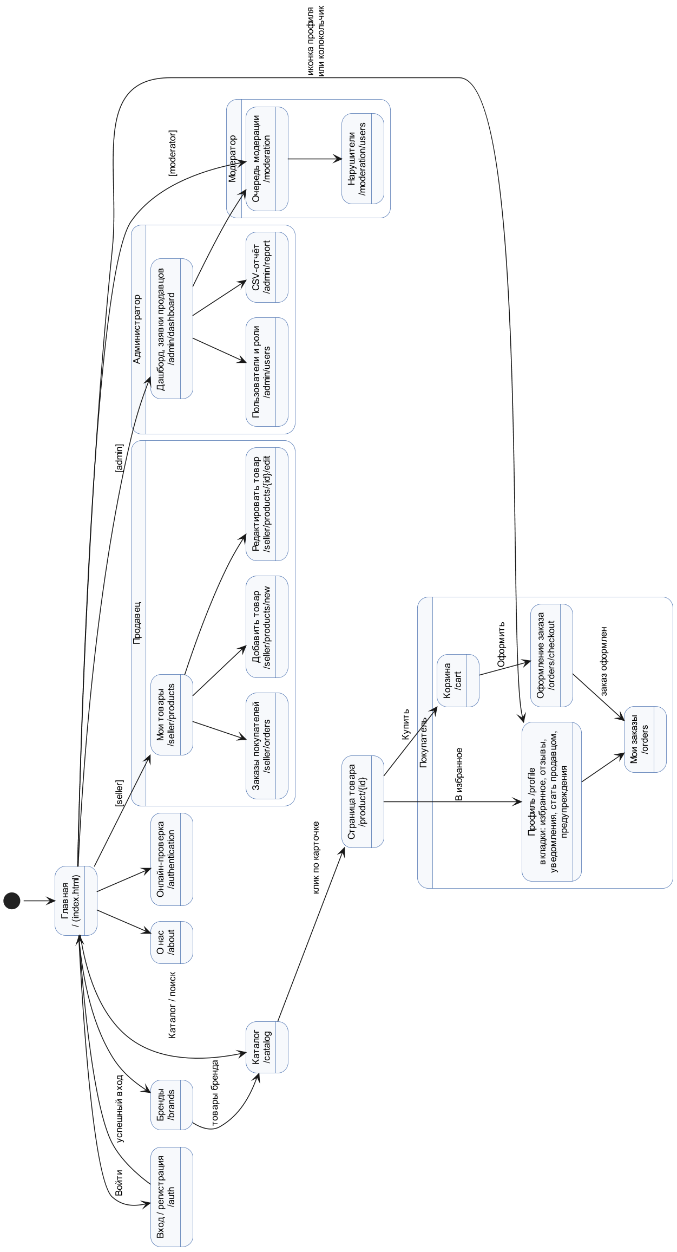
Рисунок 8 – Схема навигации по сайту.

4. Реализация

4.1 Структура базы данных
Схема базы данных управляется средствами Spring Data JPA (spring.jpa.hibernate.ddl-auto=update) по аннотациям классов-сущностей; первичное наполнение справочников (категории и бренды), учётная запись администратора и демонстрационный продавец с товарами создаются компонентом DataInitializer при первом запуске. Структура физического уровня представлена на рисунке 9.

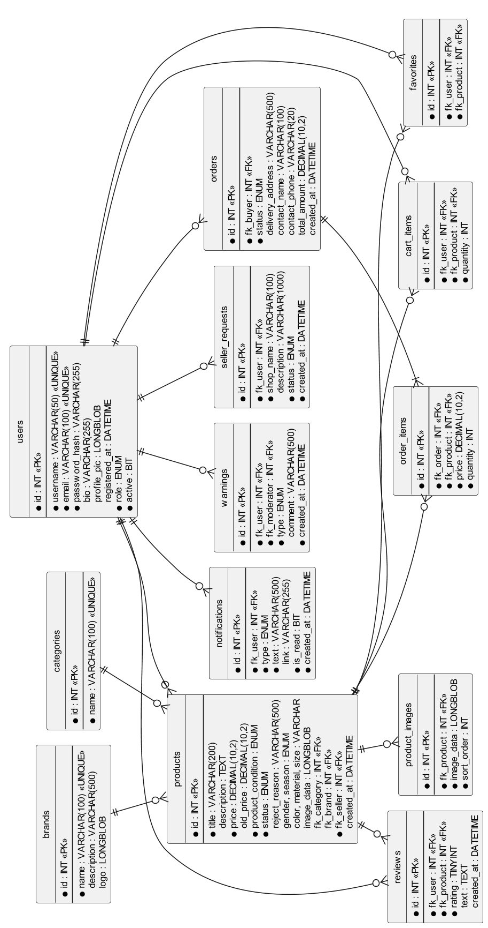
Рисунок 9 – Схема базы данных (ER-диаграмма).
Таблица users хранит данные учётных записей; пароль сохраняется исключительно в виде BCrypt-хеша, открытый пароль никогда не покидает контроллер аутентификации. Email уникален на уровне базы данных, что исключает дублирование аккаунтов при параллельных запросах. Роль пользователя хранится в отдельной колонке как строка перечисления и проверяется Spring Security при доступе к защищённым URL.
Таблица products — центральная: содержит название, описание, цену, необязательную старую цену для скидок, состояние (NEW/USED/VINTAGE), размер, цвет и материал. Категория хранится как внешний ключ к таблице categories. Статус публикации (PENDING/APPROVED/REJECTED/REMOVED) меняется только модератором или владельцем товара. Основное изображение хранится в колонке типа LONGBLOB, дополнительные — в отдельной таблице product_images с привязкой к товару по схеме «один-ко-многим».
Корзина и заказы разделены: cart_items хранят актуальный набор товаров пользователя с их количеством, а при оформлении заказа создаётся запись в orders и набор строк в order_items со снимком цены и количества на момент покупки. Это гарантирует, что изменение цены продавцом не затронет уже сформированные заказы.
Таблица reviews хранит отзывы покупателей с оценкой 1–5; уникальное ограничение на пару (товар, пользователь) исключает повторное оценивание. Таблица favorites реализует избранное как ассоциативную сущность «пользователь — товар». Целостность данных обеспечивается на нескольких уровнях: ссылочном (первичные и внешние ключи), логическом (ограничения UNIQUE на email, имя пользователя, пары пользователь–товар) и типовом (перечисления ENUM для ролей, состояний и статусов, тип TINYINT UNSIGNED для оценки, значения по умолчанию CURRENT_TIMESTAMP для временных полей).
Служебные таблицы поддерживают процессы модерации и взаимодействия с пользователями: notifications хранит уведомления с признаком прочтения (для быстрого подсчёта непрочитанных создан составной индекс по полям fk_user и is_read), warnings — предупреждения с двумя внешними ключами на пользователя-нарушителя и модератора, seller_requests — заявки на роль продавца со статусом рассмотрения, product_images — дополнительные фотографии товара, brands — справочник брендов. Для таблицы products созданы индексы по статусу, дате создания, категории, бренду, продавцу и цене, которые используются при фильтрации каталога.

4.2 Структура серверной части
Серверная часть реализована на платформе Spring Boot 3.2 (Java 17) и построена по архитектуре «контроллер — сервис — репозиторий». Каждый контроллер отвечает за одну предметную область и предоставляет соответствующий набор маршрутов.

4.2.1 Контроллеры
В пакете controllers реализованы контроллеры, каждый из которых отвечает за одну предметную область:
- IndexController — главная страница, страницы «О нас» и «Онлайн-проверка»;
- CatalogController — каталог товаров с фильтрами по категории, полу, состоянию, цвету, материалу, размеру и диапазону цены; сортировка по дате, цене и названию; постраничный вывод;
- ProductController — страница товара, отдача основного и дополнительных изображений, форма отзыва;
- AuthController — регистрация и форма входа (сама проверка выполняется Spring Security);
- CartController — добавление и удаление товара в корзине (в корзину попадают только опубликованные чужие товары);
- OrderController — оформление заказа с валидацией формы, история заказов и отмена нового заказа покупателем;
- FavoriteController — добавление и удаление из избранного через POST-запросы, переход к вкладке избранного;
- ProfileController — профиль, редактирование имени, описания и аватара, уведомления, заявка на роль продавца;
- SellerController — кабинет продавца: список товаров по статусам, создание и редактирование (с проверкой владельца), снятие с продажи и возобновление, заказы по своим товарам и смена их статуса;
- ModerationController — очередь товаров на модерации, одобрение и отклонение с указанием причины, блокировка пользователей и выдача предупреждений;
- AdminController — управление пользователями и ролями, заявки на роль продавца, сводная статистика и выгрузка отчёта в CSV;
- BrandController — публичная страница со списком брендов.

4.2.2 Сервисный слой и бизнес-логика
Каждой предметной области соответствует свой сервис в пакете services. Бизнес-логика инкапсулирована именно в сервисах: контроллеры не обращаются к репозиториям напрямую, а сервисы скрывают детали выборки и преобразования сущностей.
Например, ProductService помимо CRUD-операций предоставляет методы многопараметрической фильтрации для каталога, выборки новинок и популярных товаров для главной страницы, а также подбора похожих товаров для страницы товара. Метод преобразования в DTO агрегирует данные из связанных таблиц (название категории, средняя оценка) в один объект, что избавляет шаблон от обращения к ленивым коллекциям и предотвращает проблему N+1 запросов при рендеринге списков.
OrderService оформляет заказ внутри транзакционного метода: проверяет, что все товары корзины по-прежнему опубликованы, копирует цену в OrderItem, создаёт заказ и очищает корзину. Любая ошибка на этапе создания заказа приводит к откату транзакции, что исключает «полузаказы» с пропавшими из корзины товарами. Смена статуса заказа выполняется по таблице допустимых переходов, соответствующей диаграмме состояний (рисунок 5): продавец может менять статус только тех заказов, в которых есть его товары, а покупатель — отменить только ещё не подтверждённый заказ. ReviewService гарантирует единственность отзыва от одного покупателя на один товар, запрещает отзыв на собственный товар и проверяет текст на запрещённые слова и ссылки.
NotificationService создаёт внутренние уведомления: о новом заказе (продавцам, чьи товары в нём есть, и покупателю), о смене статуса заказа, о результате модерации товара, о предупреждении и о смене роли. UserModerationService реализует блокировку, предупреждения и смену ролей с проверкой прав: администратора заблокировать нельзя, модератора блокирует только администратор, действия к собственной учётной записи неприменимы. SellerRequestService принимает заявки покупателей на роль продавца и при одобрении администратором выдаёт роль seller. ReportService формирует статистический отчёт в формате CSV (UTF-8 с BOM для корректного открытия в Excel).
Нарушения бизнес-правил сервисы сигнализируют исключением IllegalStateException, а попытки доступа к чужим данным — AccessDeniedException. Глобальный обработчик GlobalExceptionHandler превращает их в понятный пользователю результат: при отправке обычной формы пользователь возвращается на исходную страницу с всплывающим сообщением (flash-атрибут), для AJAX-запроса возвращается код 400 или 403 с текстом ошибки. Входные данные форм (товар, заказ, отзыв, регистрация) проверяются аннотациями Jakarta Validation.

4.2.3 Безопасность и аутентификация
Подсистема безопасности построена на Spring Security 6. Конфигурация выполнена через бин SecurityFilterChain. Аутентификация осуществляется формой входа на странице /auth; после успешного входа создаётся серверная HTTP-сессия (стандартный механизм Spring Security), идентификатор которой хранится в HttpOnly-cookie JSESSIONID, недоступной из JavaScript.
Доступ к URL разграничен правилами authorizeHttpRequests: открытые ресурсы (главная, каталог, страница товара, бренды, страницы входа и регистрации, статические файлы) доступны всем; разделы корзины, заказов, избранного, профиля и отзывов требуют входа; раздел продавца доступен ролям продавца или администратора; раздел модерации — модератору или администратору; раздел администрирования — только администратору.
Пароли хранятся в виде BCrypt-хеша (BCryptPasswordEncoder, 10 раундов), что делает невозможным восстановление пароля даже при утечке базы. Пользовательские данные подгружаются через CustomUserDetailsService, преобразующий сущность User в объект UserDetails со списком ролей в формате ROLE_*; заблокированный пользователь войти не может. Защита от CSRF включена для всех изменяющих запросов: Thymeleaf автоматически вставляет токен в каждую форму, а для fetch-запросов общий скрипт шапки сайта передаёт токен в заголовке X-CSRF-TOKEN. Так как в Spring Security 6 токен создаётся лениво, отдельный фильтр загружает его до начала рендеринга страницы — иначе при создании сессии во время уже начатой отправки ответа страница обрывалась бы. Помимо проверки роли по URL, контроллеры продавца проверяют владельца товара и заказа, а неопубликованный товар виден только его владельцу, модератору и администратору.

4.2.4 Хранение и отдача изображений товаров
Основное изображение товара хранится в колонке типа LONGBLOB сущности Product; дополнительные — в отдельной таблице product_images. Отдача изображения выполняется специальным контроллером по URL вида /product/{id}/image — это позволяет ссылаться на изображение из любого шаблона без раскрытия внутренней структуры хранилища. Контроллер выставляет корректные заголовки Content-Type и Cache-Control для кеширования браузером; при отсутствии изображения на странице товара отображается заглушка с иконкой.

4.3 Структура клиентской части
Клиентская часть реализована как серверный рендеринг Thymeleaf-шаблонов, дополненный точечным JavaScript и стилями на Tailwind CSS. Решение в пользу серверного рендеринга принято осознанно: для маркетплейса с большим объёмом каталога важны индексация поисковыми системами и минимальное время до первого осмысленного отображения. Tailwind подключается через CDN-сборку, собственные стили вынесены в static/main.css, иконки берутся из Font Awesome 6, шрифт — Inter из Google Fonts.
Шаблоны разбиты по страницам в каталоге templates: index, catalog, product, cart, checkout, orders, profile, auth, about, authentication, brands, moderation, плюс подкаталоги admin и seller. Повторяющиеся блоки — шапка, мобильное меню и футер — вынесены во фрагменты fragments/header.html и fragments/footer.html и подключаются через th:replace.
Точечный JavaScript вынесен в каталог static/js. Скрипт анимированных счётчиков плавно прокручивает цифры от нуля к целевому значению при появлении элемента в зоне видимости через IntersectionObserver. AJAX-фильтрация каталога реализована во встроенном скрипте: смена любого фильтра запускает fetch к тому же URL /catalog с обновлёнными параметрами запроса, ответ парсится через DOMParser, и в текущем DOM заменяется только блок каталога. Это даёт визуальный эффект одностраничного приложения без отдельной клиентской сборки. Двойной слайдер цены в сайдбаре каталога реализован двумя элементами input типа range с общими минимумом и максимумом, синхронизированными с числовыми полями.

4.4 Интерфейс разработанного приложения
Изображения основных страниц приведены на рисунках 10–21.
Главная страница (рисунок 10) содержит верхнюю шапку с большим поисковым полем, кнопками «Онлайн-проверка» и «О нас», иконками профиля и избранного. Под шапкой расположена горизонтальная навигация по категориям, ниже — карусели «Новинки» и «Популярные» с карточками товаров.


Рисунок 10 – Главная страница.
Страница каталога (рисунок 11) использует двухколоночную раскладку: слева — сайдбар фильтров с раскрывающимися блоками (пол и возраст, размер, состояние, цвет, цена с двойным ползунком), справа — выпадающий список сортировки и адаптивная сетка карточек товаров от двух до пяти колонок в зависимости от ширины экрана. На каждой карточке отображаются изображение, бейдж скидки или «NEW», название, цена и иконка добавления в избранное. Любое изменение фильтра запускает AJAX-обновление сетки без перезагрузки страницы.

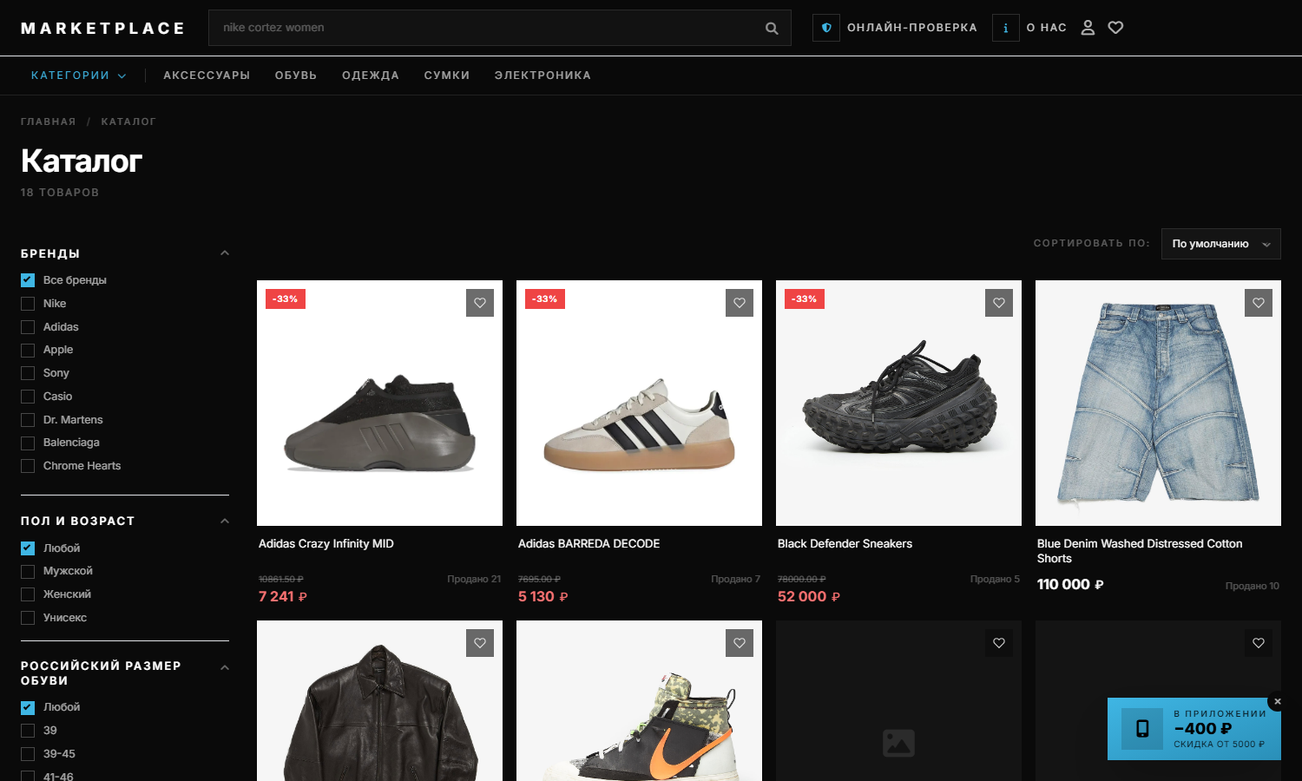
Рисунок 11 – Страница каталога.
Страница товара (рисунок 12) разделена на две колонки. Слева — квадратное основное фото со счётчиком «1/N», стрелками перелистывания и лентой миниатюр. Справа — закреплённый блок с информацией: категория, название, цвет, рейтинг со звёздами и количеством отзывов, цена со старой ценой и бейджем скидки, значки доверия, сетка размеров, кнопка покупки и блок условий доставки. Ниже расположены характеристики, описание, карусели похожих и новых товаров и блок отзывов с формой добавления.

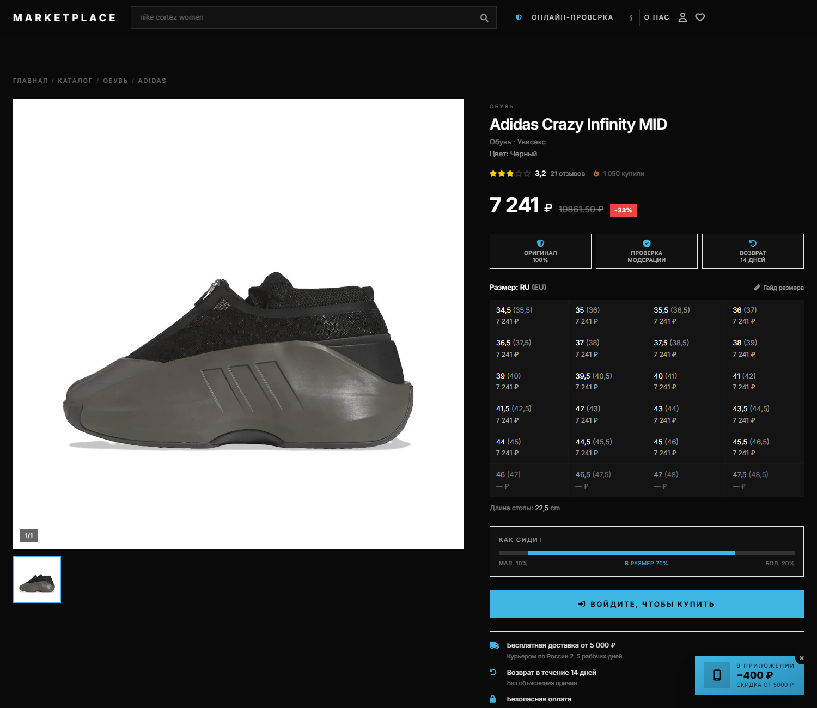
Рисунок 12 – Страница товара.
Страница корзины (рисунок 13) показывает список товаров с возможностью изменить количество, удалить позицию или перейти к оформлению. Страница оформления заказа (рисунок 14) собирает контактные данные и адрес доставки и рассчитывает итоговую сумму с учётом скидок.

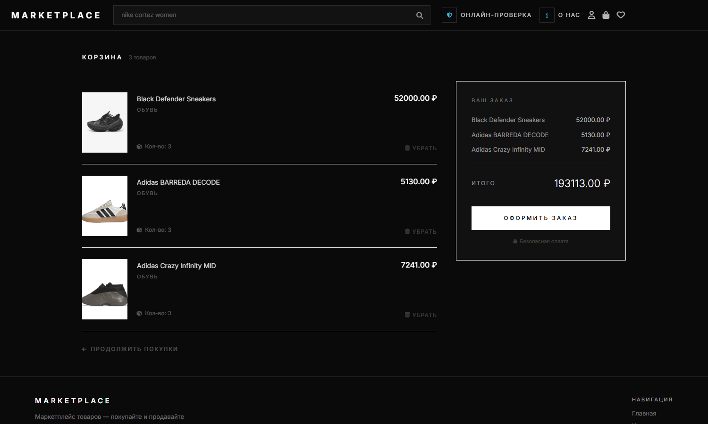
Рисунок 13 – Страница корзины.

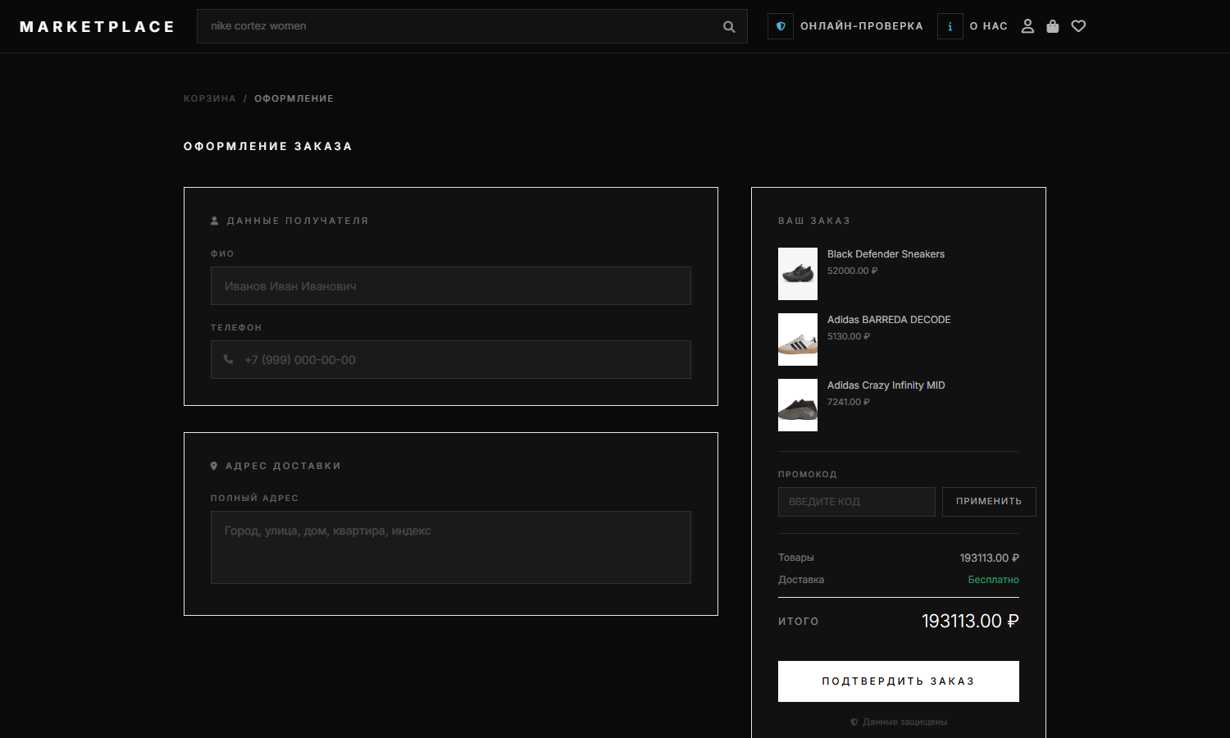
Рисунок 14 – Страница оформления заказа.
Страница «О нас» (рисунок 15) построена как одностраничный лендинг: hero с градиентным заголовком, блок статистики с анимированными счётчиками, блок гарантии подлинности, сетка категорий с иконками, лента брендов, шаги «Как мы работаем» и блок призыва к действию. Страница «Онлайн-проверка» (рисунок 16) содержит hero со стилизованными макетами телефона, QR-код, статистику проверок, шаги проверки подлинности и пример отчёта.

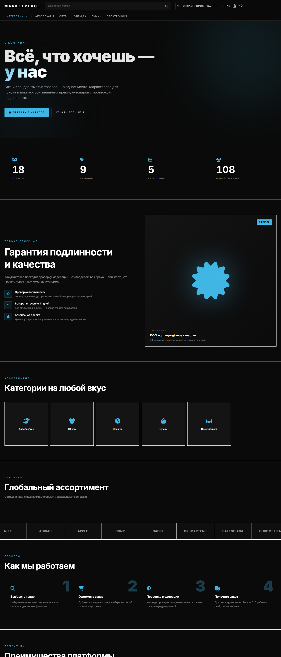
Рисунок 15 – Страница «О нас».

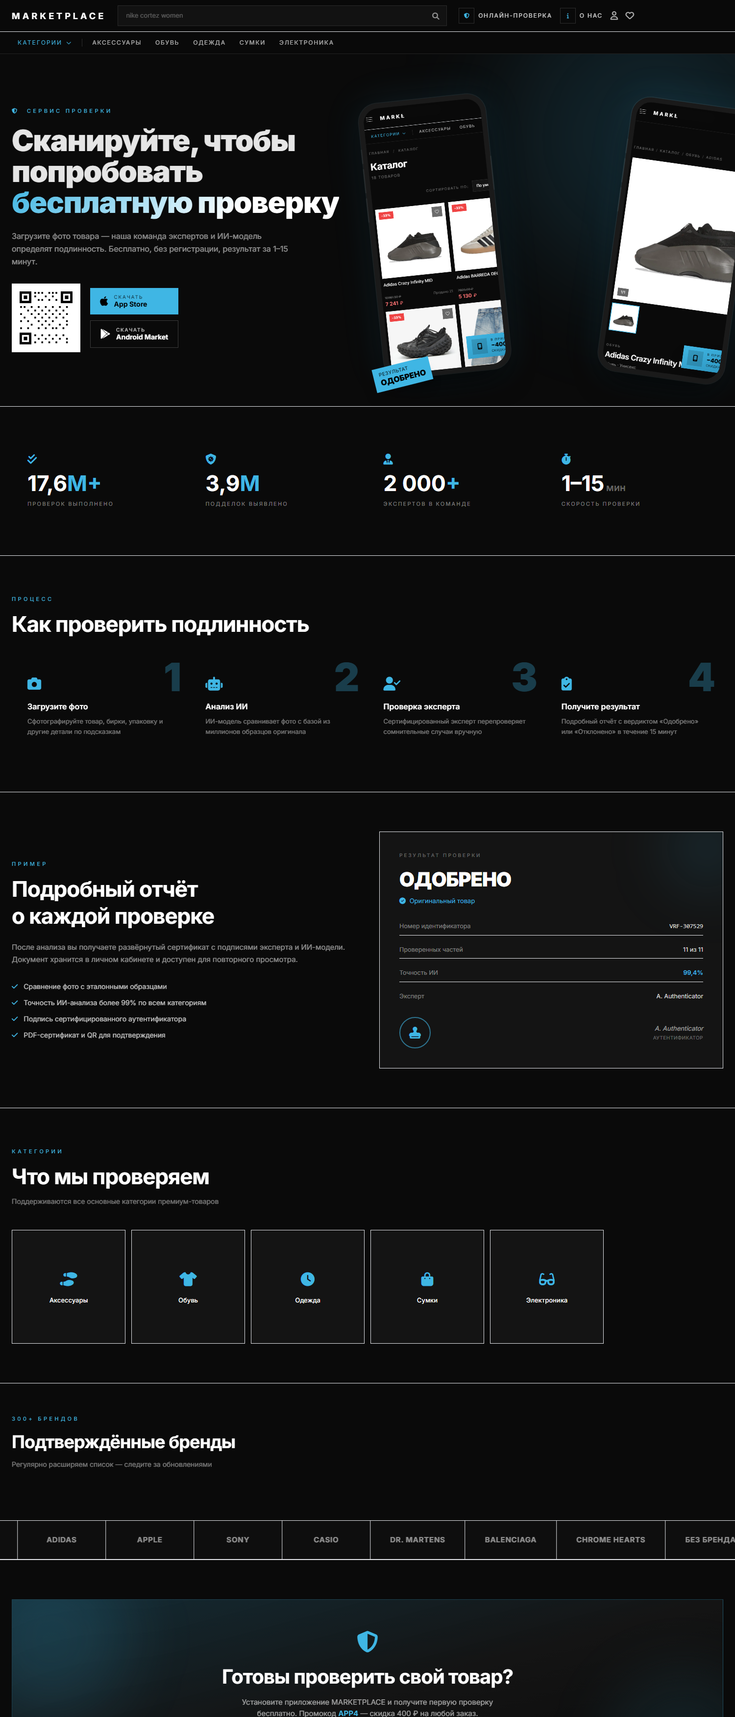
Рисунок 16 – Страница «Онлайн-проверка».
Кабинет продавца (рисунок 17) показывает список собственных товаров с их статусами и кнопкой создания нового объявления. Кабинет модератора отображает очередь товаров со статусом «На модерации» с кнопками «Одобрить» и «Отклонить с указанием причины».

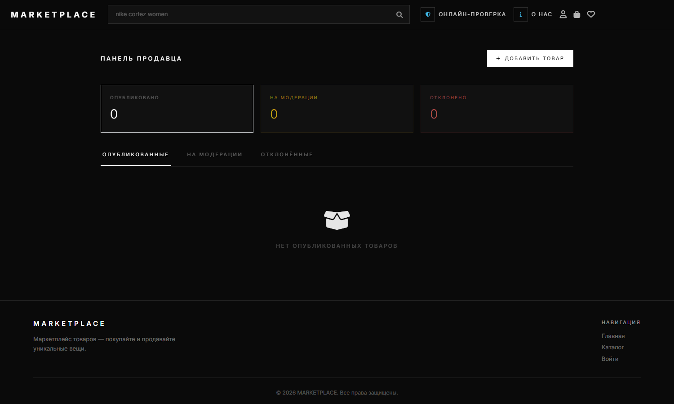
Рисунок 17 – Кабинет продавца.
Кабинет модератора (рисунок 18) отображает очередь товаров со статусом «На модерации». Для каждого товара показаны фотография, состояние, категория, описание и продавец. Кнопка «Одобрить» публикует товар, а кнопка «Отклонить» раскрывает поле для обязательной причины отклонения — причина сохраняется в карточке товара и приходит продавцу в уведомлении. Отсюда же модератор переходит к списку пользователей.
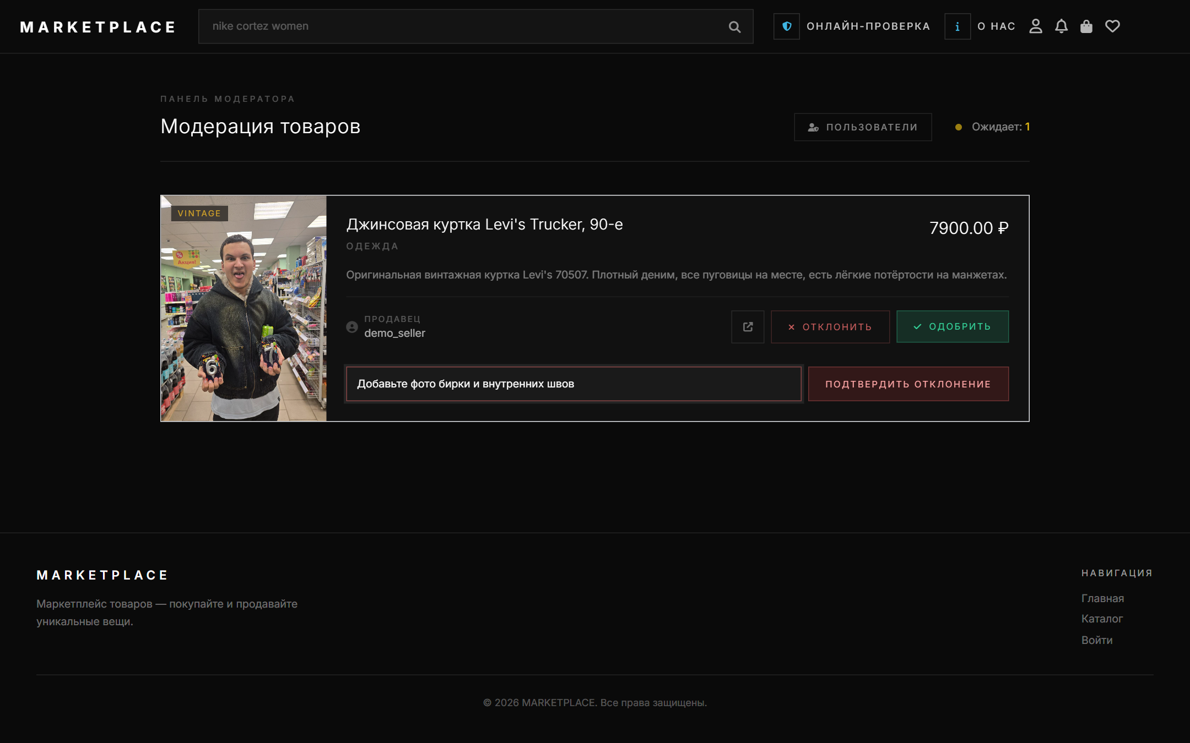
Рисунок 18 – Кабинет модератора: отклонение товара с указанием причины.
Страница управления пользователями (рисунок 19) общая для модератора и администратора: поиск по имени и email, фильтр по роли, блокировка и разблокировка, выдача предупреждения с выбором типа нарушения и комментарием. Администратору дополнительно доступен выпадающий список смены роли. Правила применяются на стороне сервера: администратора заблокировать нельзя, модератора блокирует только администратор, к собственной учётной записи действия неприменимы.
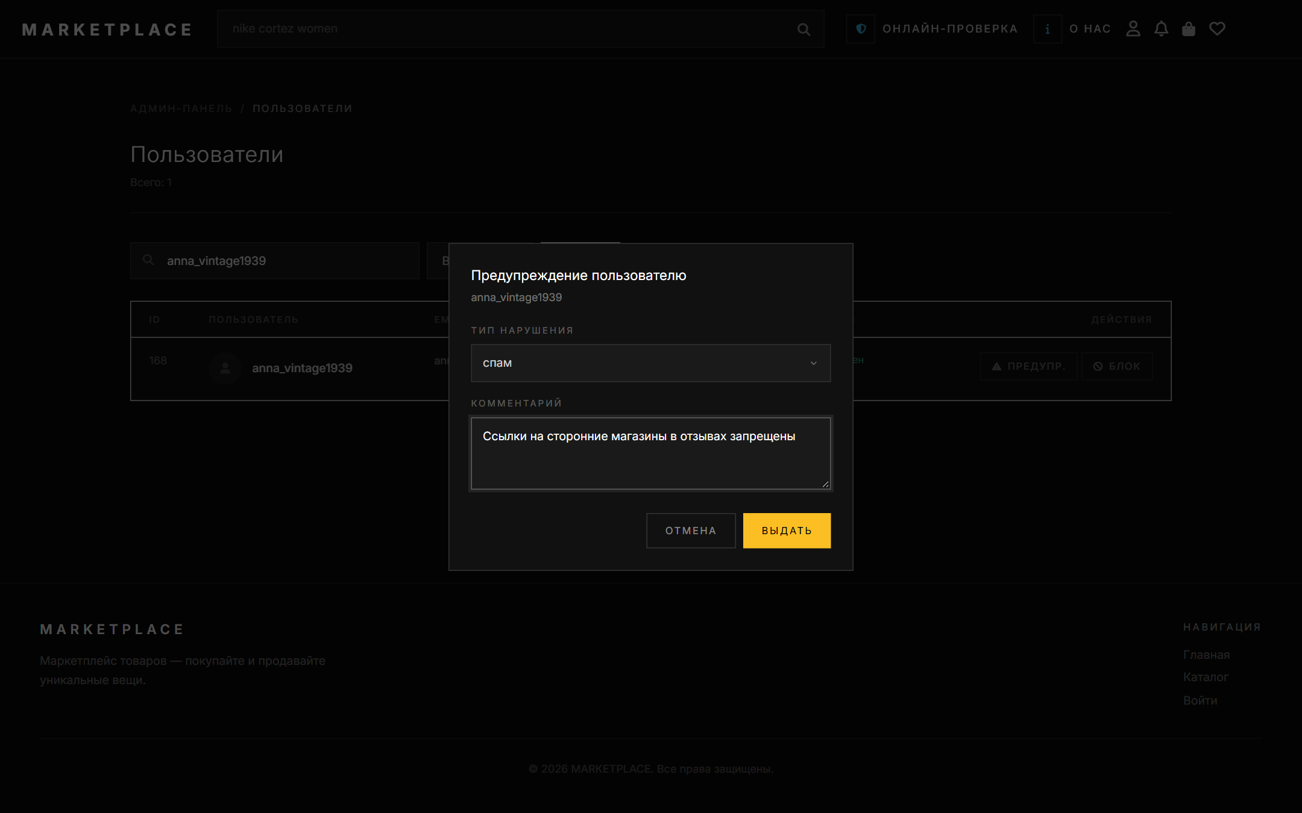
Рисунок 19 – Управление пользователями: выдача предупреждения.
Дашборд администратора (рисунок 20) содержит сводную статистику (пользователи, опубликованные товары, заказы, товары на модерации, оборот), список заявок покупателей на роль продавца с кнопками «Одобрить» и «Отклонить» и кнопку формирования статистического отчёта в формате CSV.
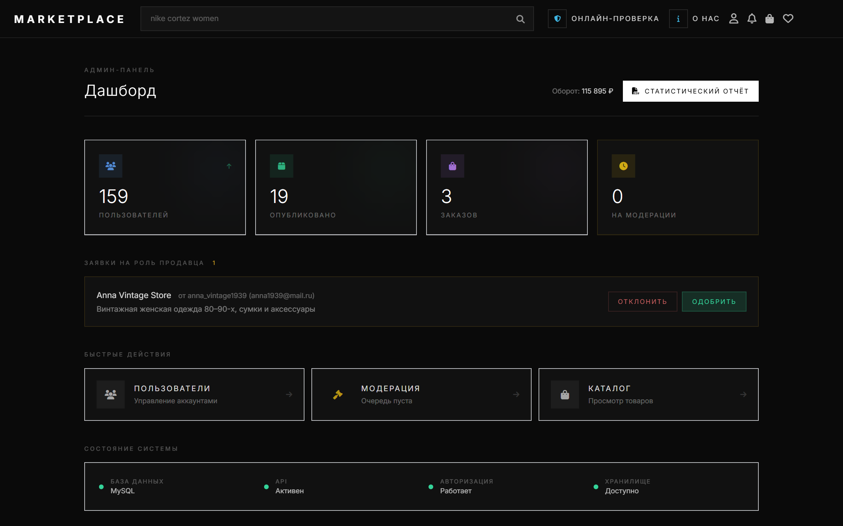
Рисунок 20 – Дашборд администратора с заявками на роль продавца.
Уведомления (рисунок 21) выводятся во вкладке профиля; число непрочитанных показывается на иконке колокольчика в шапке сайта. Продавец получает уведомления о новых заказах и результатах модерации, покупатель — о смене статуса заказа, результате заявки и вынесенных предупреждениях. Каждое уведомление ведёт на связанную страницу.
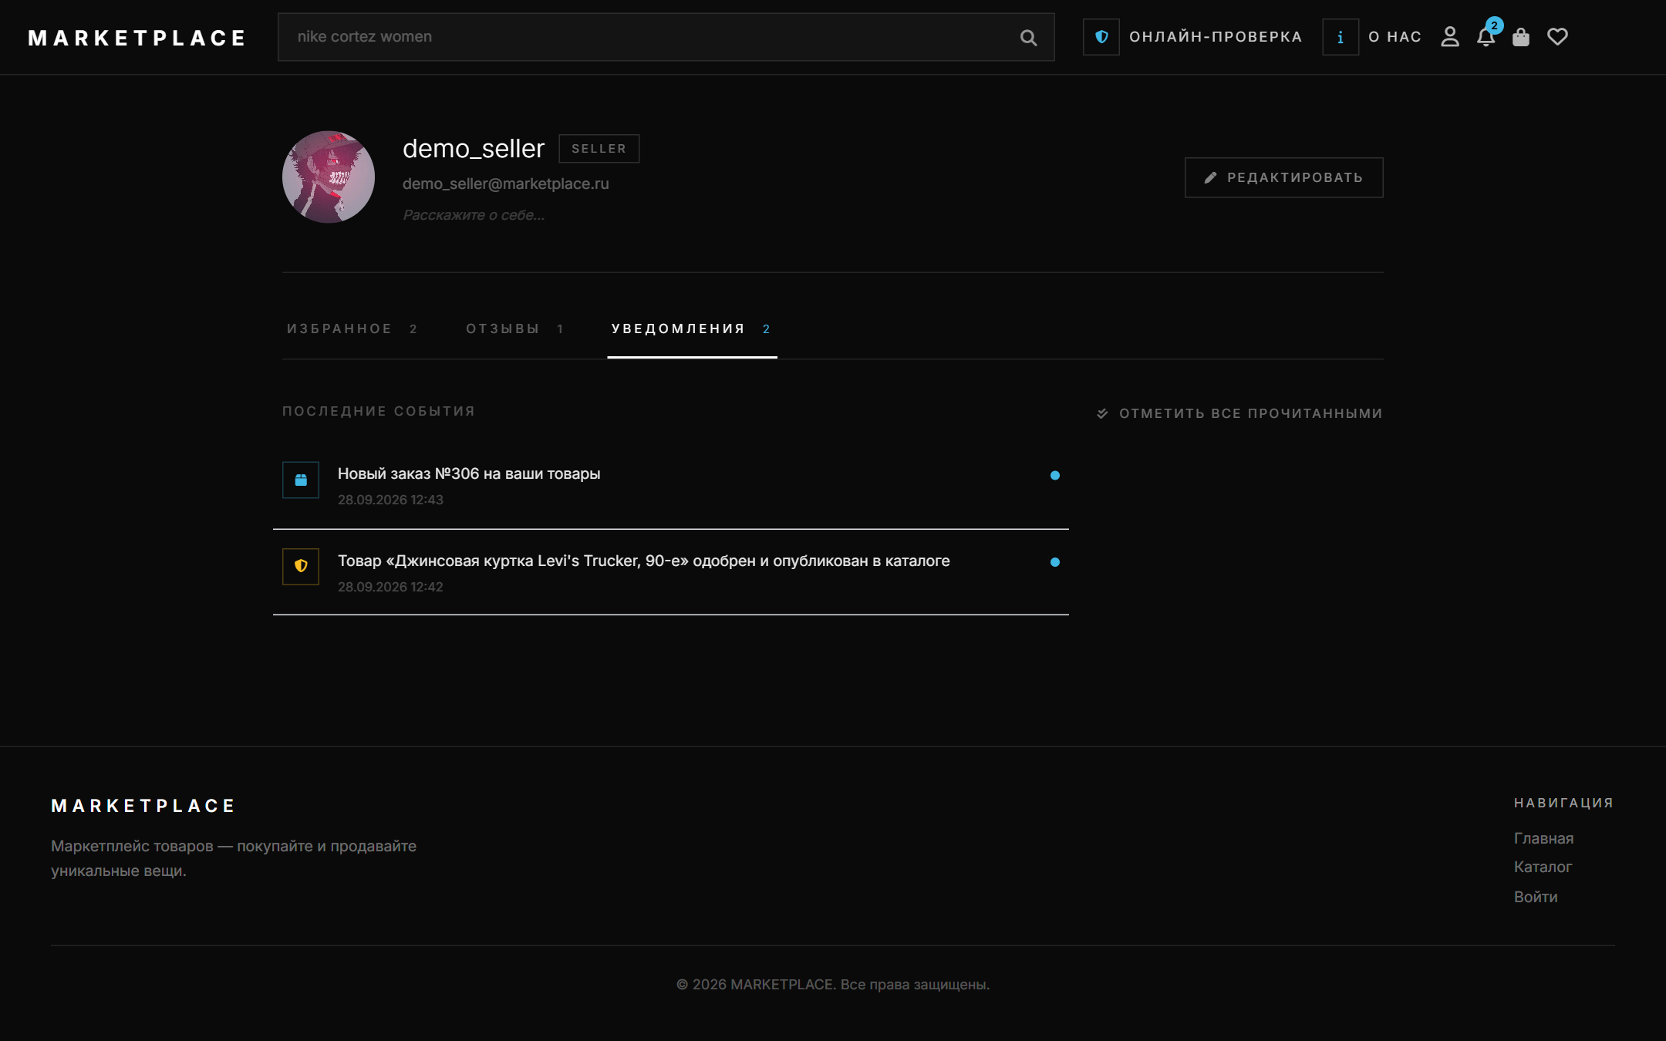
Рисунок 21 – Уведомления пользователя в профиле.

4.5 Диаграммы работы системы
Сквозной сценарий «оформление заказа» представлен на диаграмме последовательностей (рисунок 22). Покупатель нажимает «Купить» на странице товара — браузер отправляет POST-запрос /cart/add/{id} с CSRF-токеном; после проверки сессии и токена в цепочке фильтров Spring Security CartController вызывает CartService, который проверяет, что товар опубликован и не принадлежит покупателю, и сохраняет или обновляет CartItem. При оформлении заказа OrderController принимает POST /orders/checkout, проверяет форму аннотациями Jakarta Validation и вызывает транзакционный метод OrderService: создаётся запись orders, строки корзины копируются в order_items со снимком цены, NotificationService уведомляет покупателя и продавцов, корзина очищается, транзакция фиксируется. Покупатель перенаправляется на страницу истории заказов, а продавцу заказ становится виден в его кабинете.

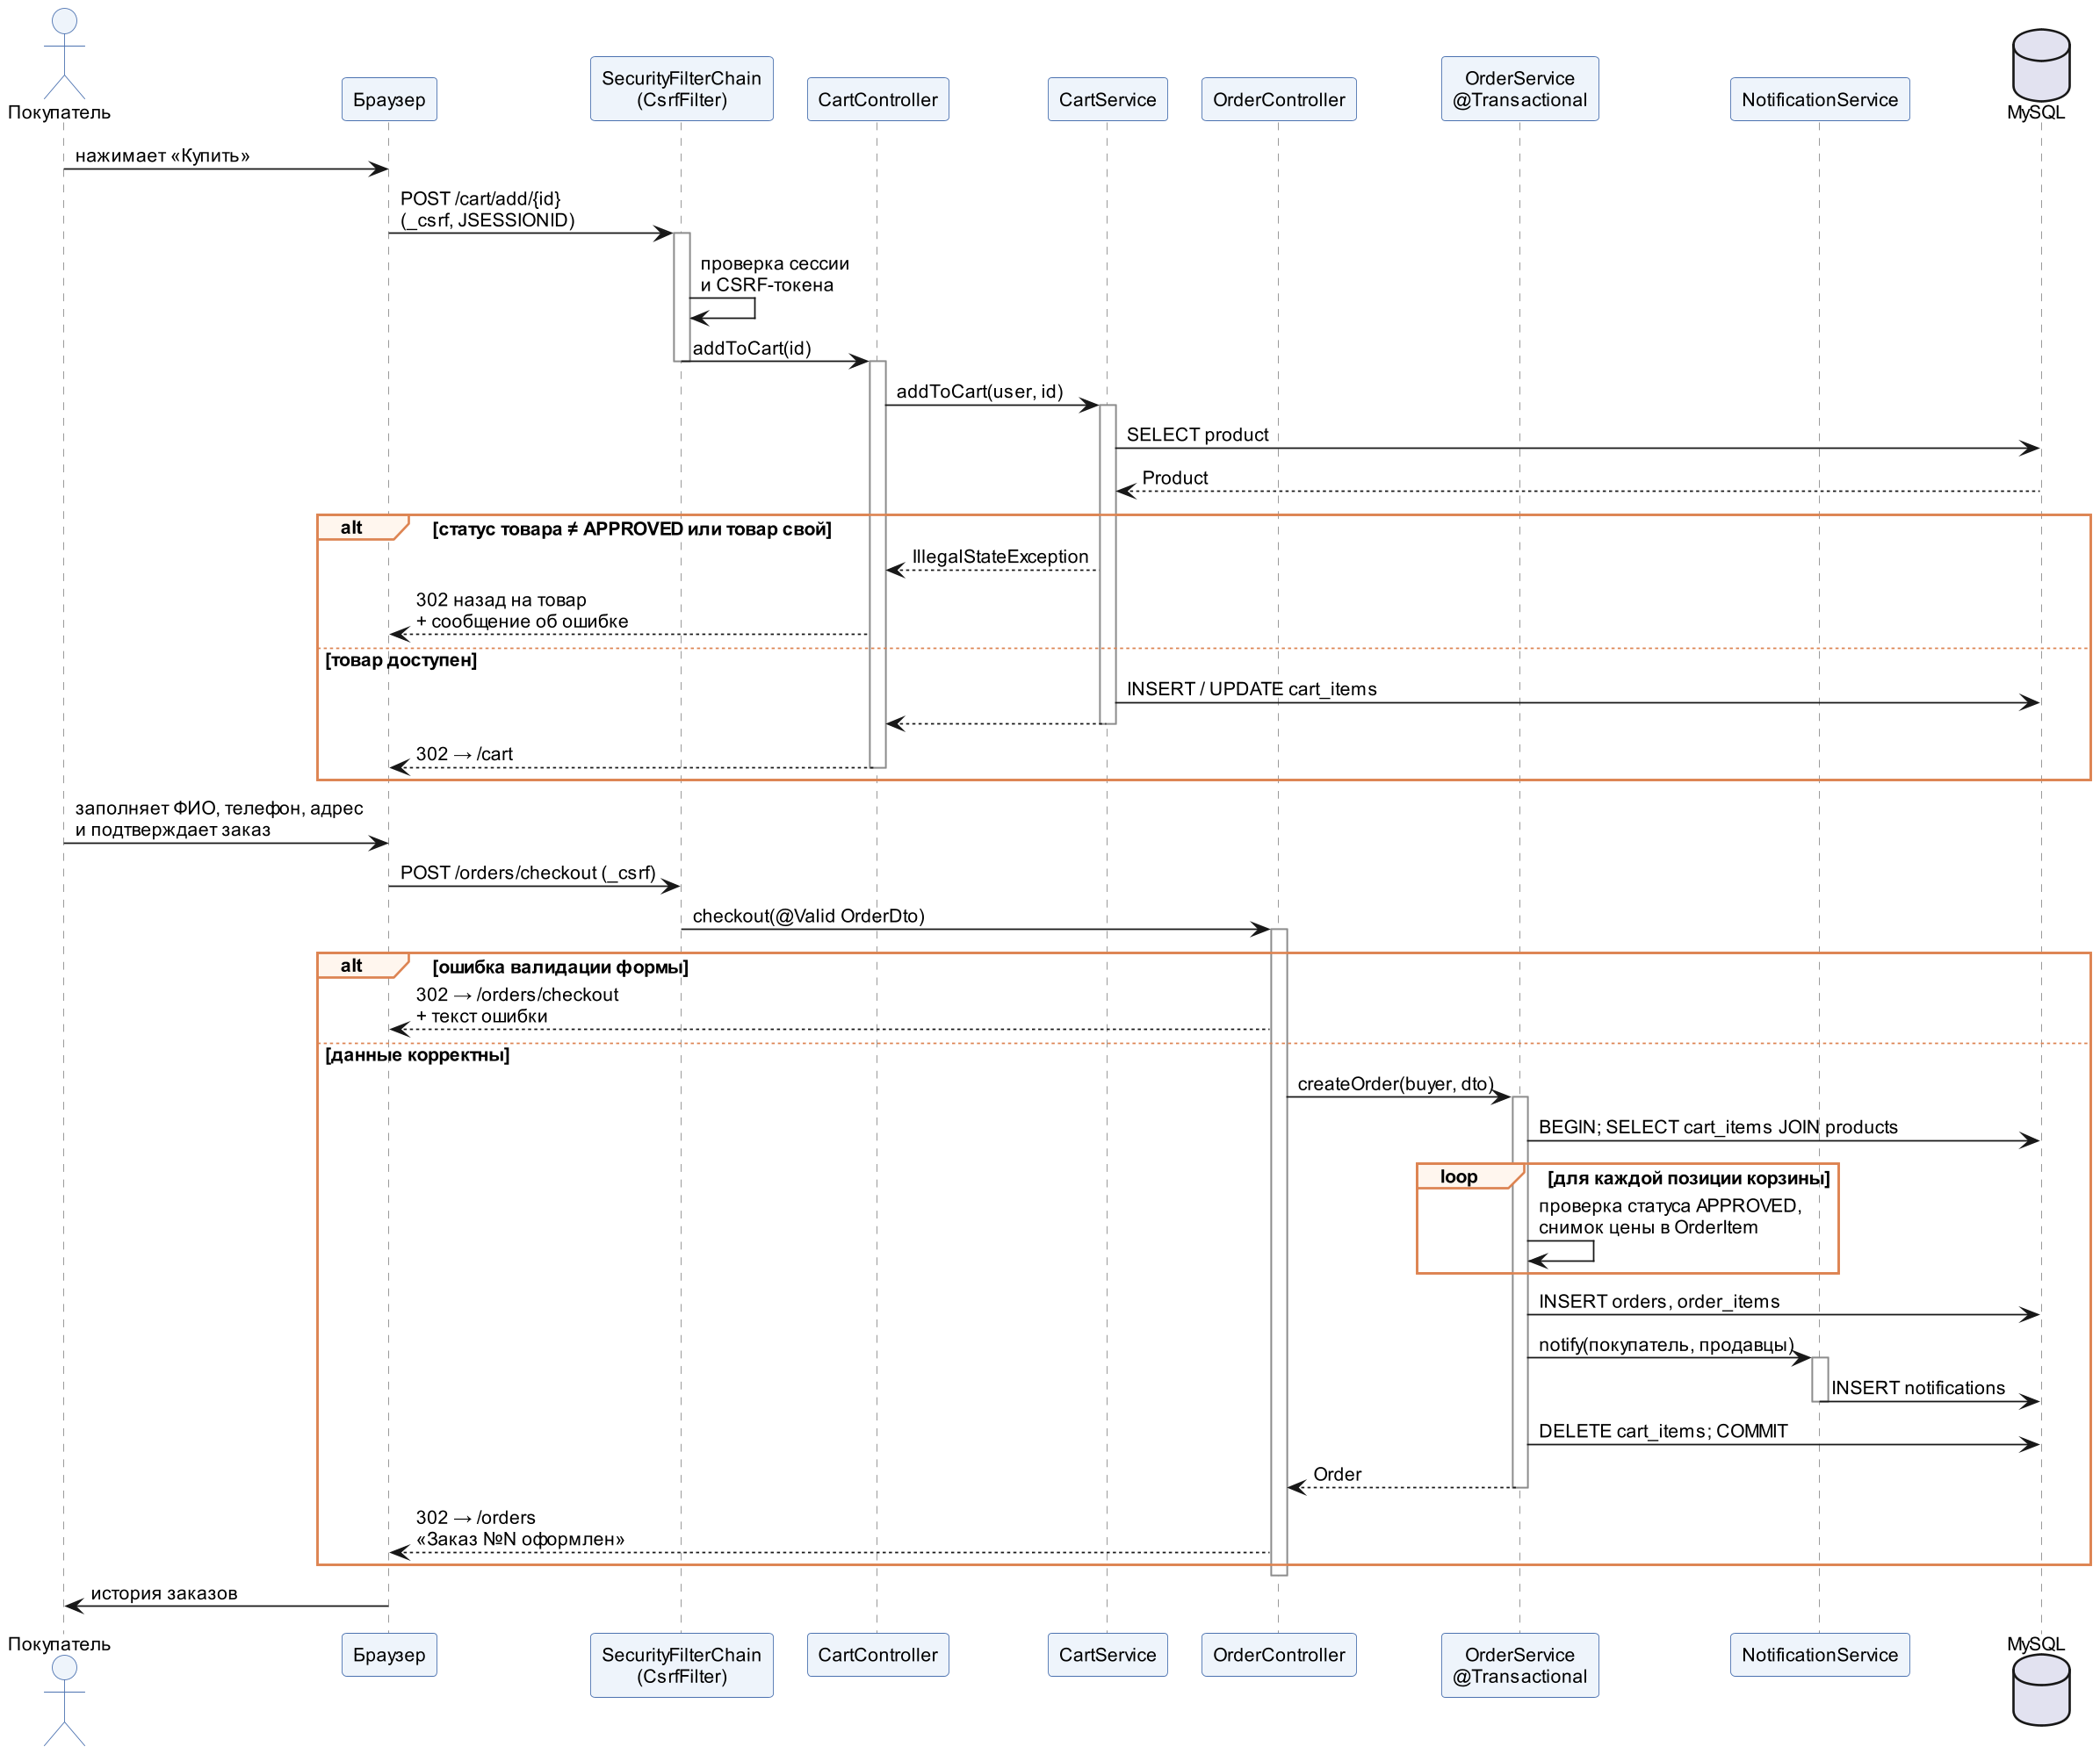
Рисунок 22 – Диаграмма последовательностей (оформление заказа).
Бизнес-процесс «Публикация и модерация товара» представлен в нотации BPMN (рисунок 23): продавец заполняет форму, система проверяет данные и сохраняет товар со статусом PENDING; модератор просматривает очередь и принимает решение; при отклонении указывается причина, продавец получает уведомление, исправляет товар, и он повторно уходит на модерацию. Диаграмма развёртывания (рисунок 24) показывает, что приложение работает как единый исполняемый JAR (Spring Boot со встроенным Tomcat), подключается к MySQL по JDBC через пул соединений HikariCP и хранит изображения в базе данных как LONGBLOB. Статические ресурсы отдаются встроенным Tomcat, CSS-фреймворк, иконки и шрифты загружаются браузером с CDN; в тестовой эксплуатации сервер и СУБД развёрнуты на одной машине.

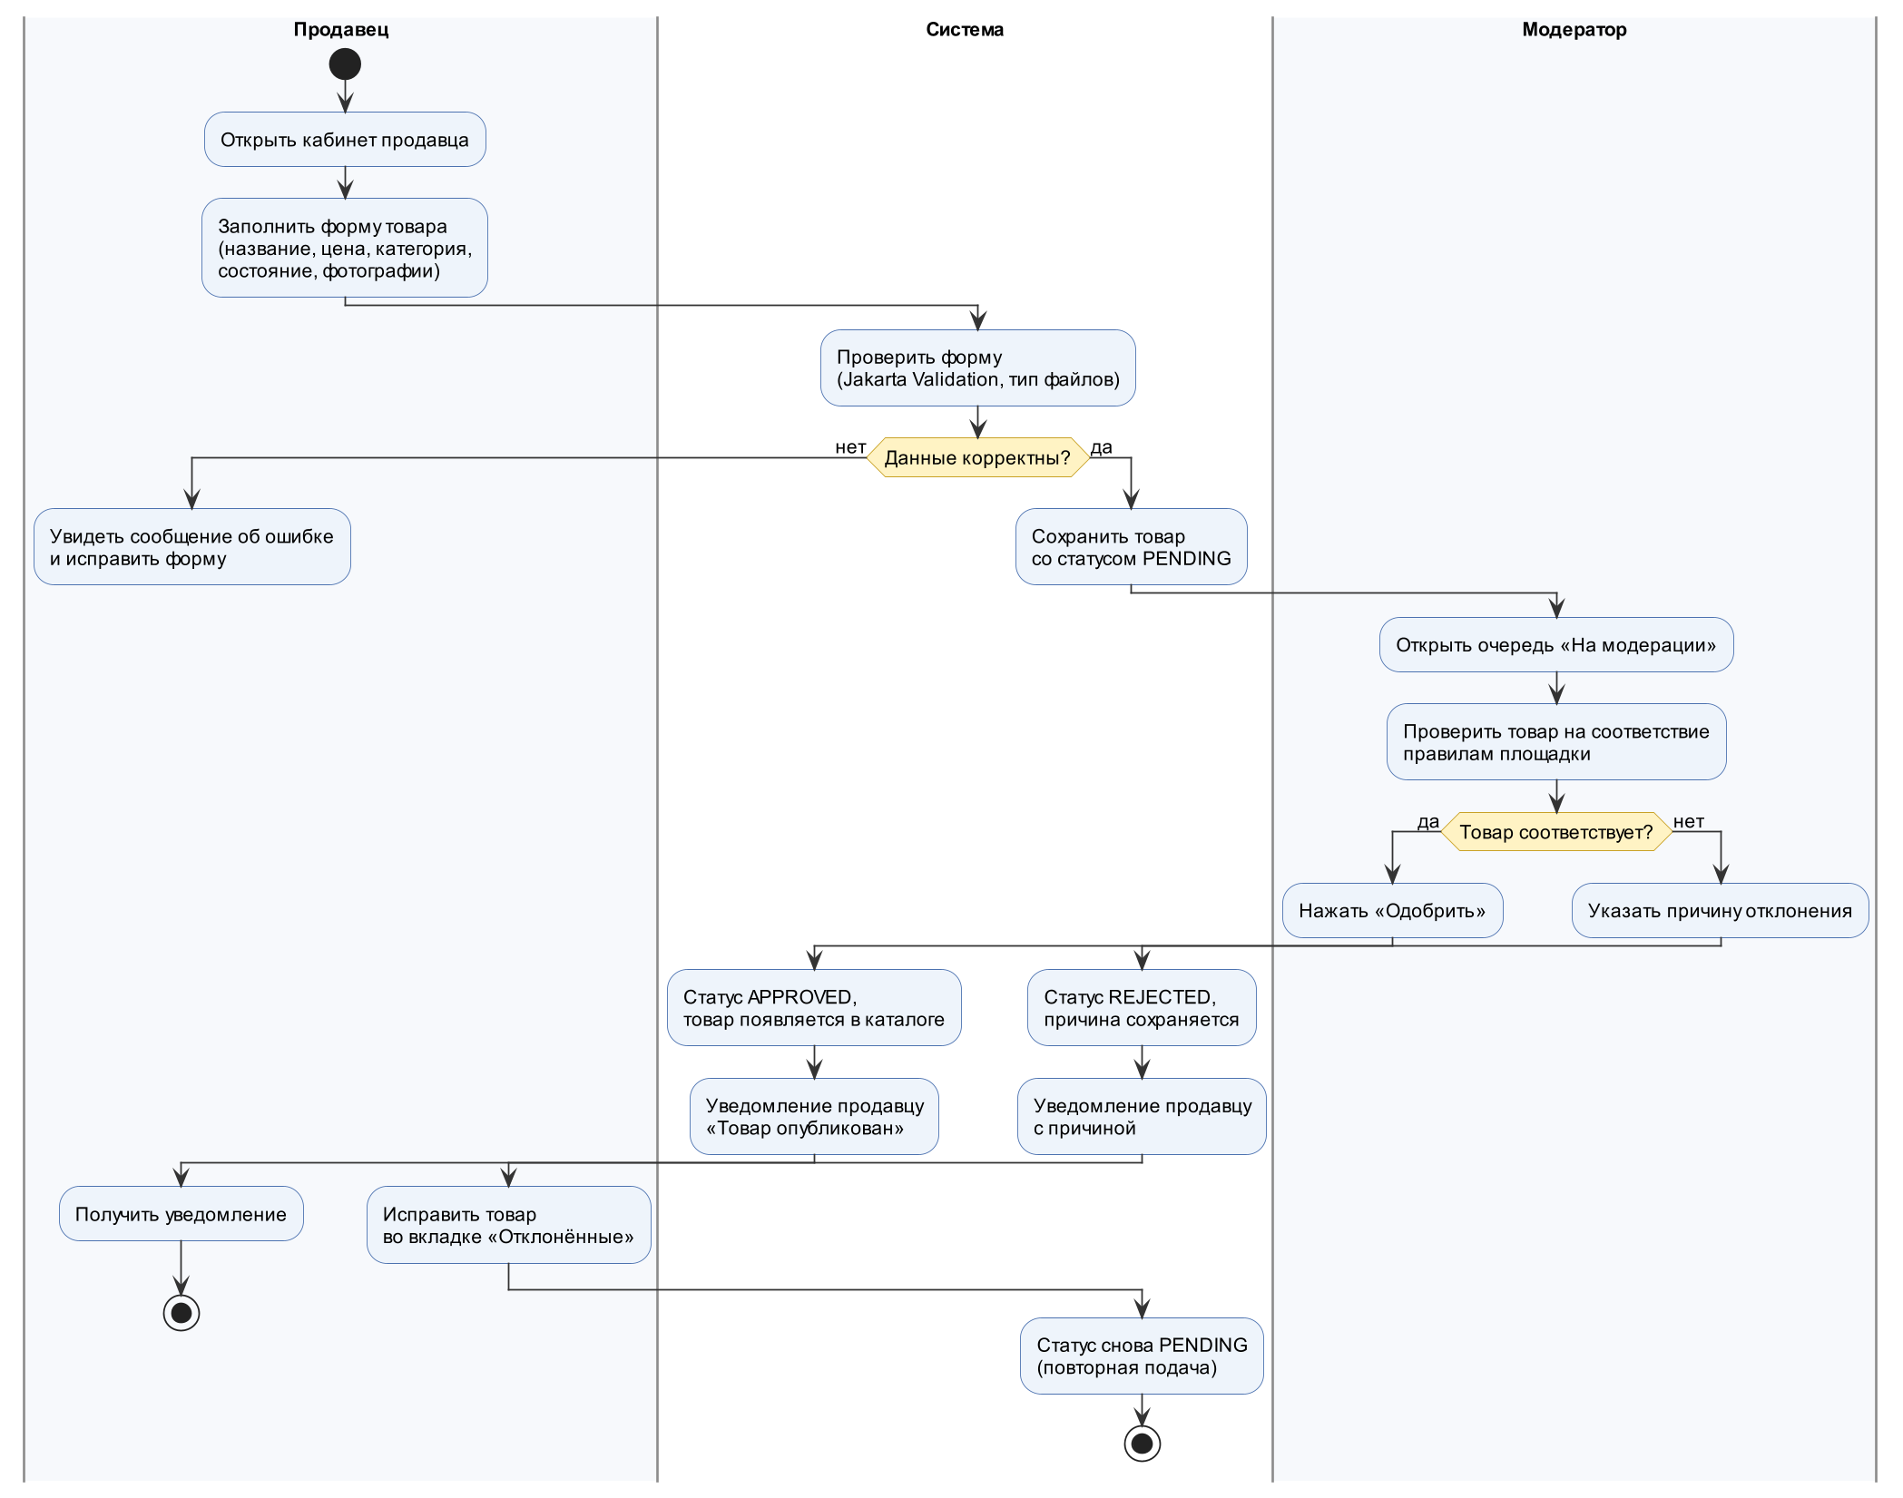
Рисунок 23 – BPMN-диаграмма «Публикация и модерация товара».

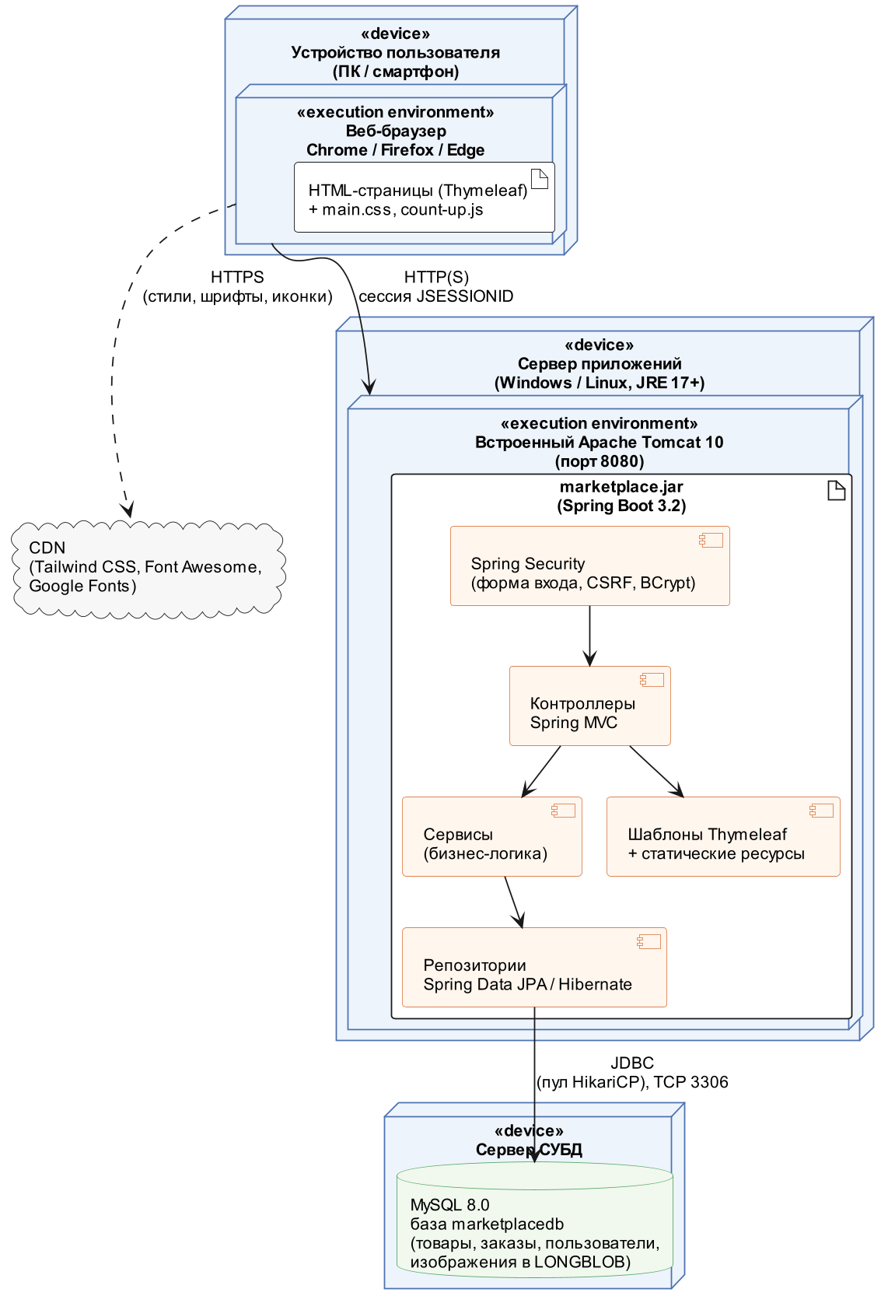
Рисунок 24 – Диаграмма развёртывания.

5. Тестирование

5.1 Методика нагрузочного тестирования
Цель нагрузочного тестирования — оценить устойчивость серверной части при параллельной работе пользователей и определить пропускную способность ключевых эндпоинтов. В качестве инструмента использован Apache JMeter 5.6 как наиболее распространённое открытое средство нагрузочного тестирования веб-приложений.
Тестовый стенд: процессор AMD Ryzen 5 3500 (6 ядер), оперативная память 32 ГБ, операционная система Windows 10, JDK 23, MySQL 8.0.41. Сервер запускался локально, MySQL — также локально, JMeter выполнялся на той же машине, что исключает влияние сетевой задержки на измерения; при этом процессор делят между собой приложение, СУБД и генератор нагрузки. На время измерений отключалась отладочная трассировка SQL-запросов (logging.level.org.hibernate.SQL), включённая в конфигурации для учебной демонстрации проблемы N+1, — её вывод в журнал сам по себе искажает время отклика.
Тестируемые эндпоинты выбраны как наиболее частотные и нагрузочно значимые: получение формы входа с CSRF-токеном (GET /auth), вход в систему (POST /auth/login), получение каталога с фильтром по категории (GET /catalog?categoryId), получение страницы товара (GET /product/{id}), добавление в корзину (POST /cart/add/{id}) и получение списка заказов (GET /orders). CSRF-токен извлекается из страницы регулярным выражением и передаётся с каждым POST-запросом, как это делает браузер.

5.2 Сценарии тестирования
Для всестороннего покрытия выбраны четыре сценария с возрастающей интенсивностью нагрузки, выполняемые последовательно. Сводные параметры сценариев приведены в таблице 7. Каждый виртуальный пользователь (50 тестовых учётных записей) на каждой итерации проходит сценарий из шести запросов: получение формы входа, вход, просмотр каталога со случайной категорией, открытие случайной страницы товара, добавление товара в корзину, просмотр своих заказов. Между запросами установлена случайная пауза 100–300 мс для имитации поведения реального пользователя. Перед измерительным прогоном выполнялся прогревочный прогон того же плана, результаты которого не учитывались.
Таблица 7 – Сценарии нагрузочного тестирования.
Сценарий | Параллельных пользователей | Итераций | Назначение
Smoke | 1 | 10 | Базовая проверка работоспособности
Load | 5 | 20 | Типичная дневная нагрузка
Multithread | 20 | 50 | Пиковая нагрузка в час продаж
Stress | 50 | 100 | Стресс-оценка запаса прочности

5.3 Результаты и анализ
Всего за четыре сценария обработано 36 660 запросов. Сводные результаты приведены в таблице 8 и проиллюстрированы графиками (рисунки 25–27).
Таблица 8 – Результаты нагрузочного тестирования.
Сценарий | Avg, мс | 90-й перц., мс | Throughput, rps | Errors, %
Smoke | 28,9 | 78 | 4,4 | 0,00
Load | 27,6 | 77 | 19,3 | 0,00
Multithread | 36,5 | 84 | 73,7 | 0,00
Stress | 114,4 | 258 | 142,5 | 0,00
По итогам всех сценариев процент ошибок составил 0,00 % — все запросы завершились с ожидаемыми кодами ответа (для POST-запросов дополнительно проверялось, что вход не перенаправляет на страницу ошибки, а добавление в корзину ведёт в корзину). Это подтверждает функциональную корректность реализации и устойчивость серверной части к заданной параллельной нагрузке. Среднее время отклика и 90-й перцентиль по сценариям представлены на рисунке 25.

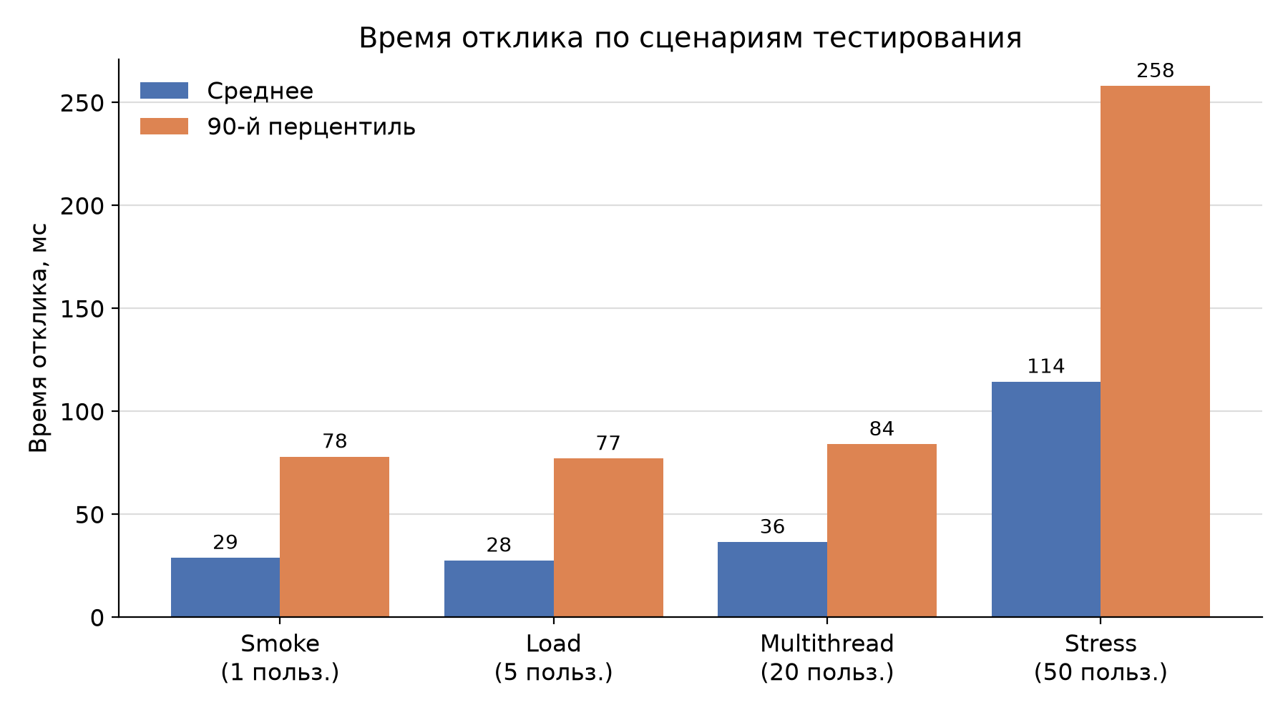
Рисунок 25 – Среднее время отклика по сценариям тестирования.
При 1, 5 и 20 параллельных пользователях среднее время отклика практически не меняется (28,9, 27,6 и 36,5 мс): сервер обрабатывает запросы быстрее, чем пользователи их отправляют. В стресс-сценарии с 50 пользователями среднее значение возрастает до 114,4 мс, а 90-й перцентиль — до 258 мс: процессор стенда одновременно загружен приложением, СУБД и генератором нагрузки, и запросы начинают ожидать освобождения потоков. Резкого экспоненциального роста времени отклика и ошибок при этом не возникает. Пропускная способность по сценариям показана на рисунке 26.

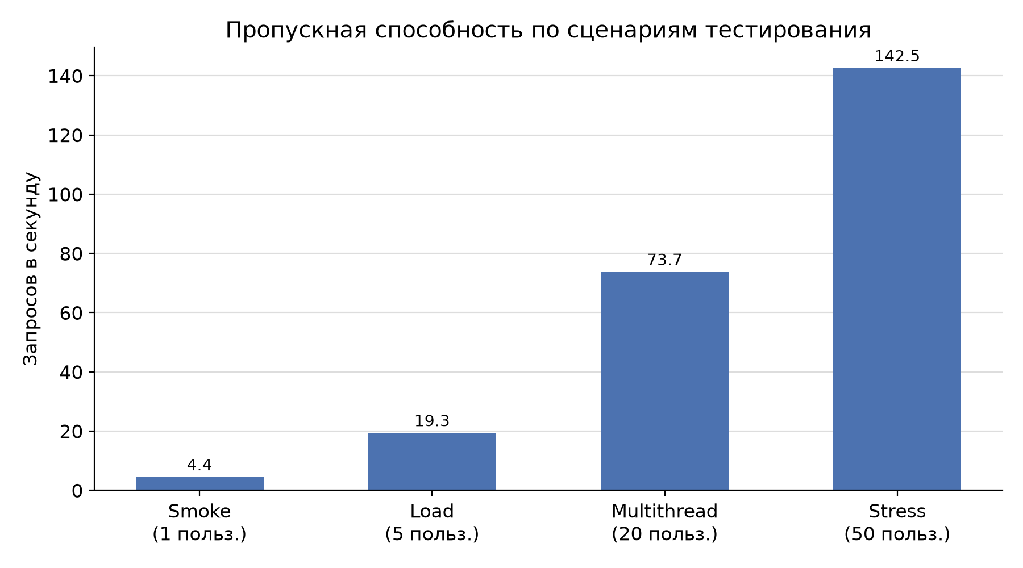
Рисунок 26 – Пропускная способность по сценариям тестирования.
Пропускная способность растёт почти пропорционально числу пользователей — от 4,4 запросов в секунду в сценарии Smoke до 142,5 запросов в секунду в стресс-сценарии. Её верхнюю границу задают паузы между запросами (100–300 мс), имитирующие поведение человека, поэтому полученное значение характеризует нагрузку от 50 одновременно работающих пользователей, а не предельную производительность сервера. Самым ресурсоёмким эндпоинтом ожидаемо является вход в систему: вычисление BCrypt-хеша занимает около 79 мс уже при одном пользователе. Страница товара (43 мс) тяжелее каталога (23 мс), так как кроме самого товара содержит отзывы и две карусели похожих и новых товаров; остальные запросы выполняются примерно за 10 мс. Зависимость среднего времени отклика отдельных эндпоинтов от уровня параллелизма показана на рисунке 27.

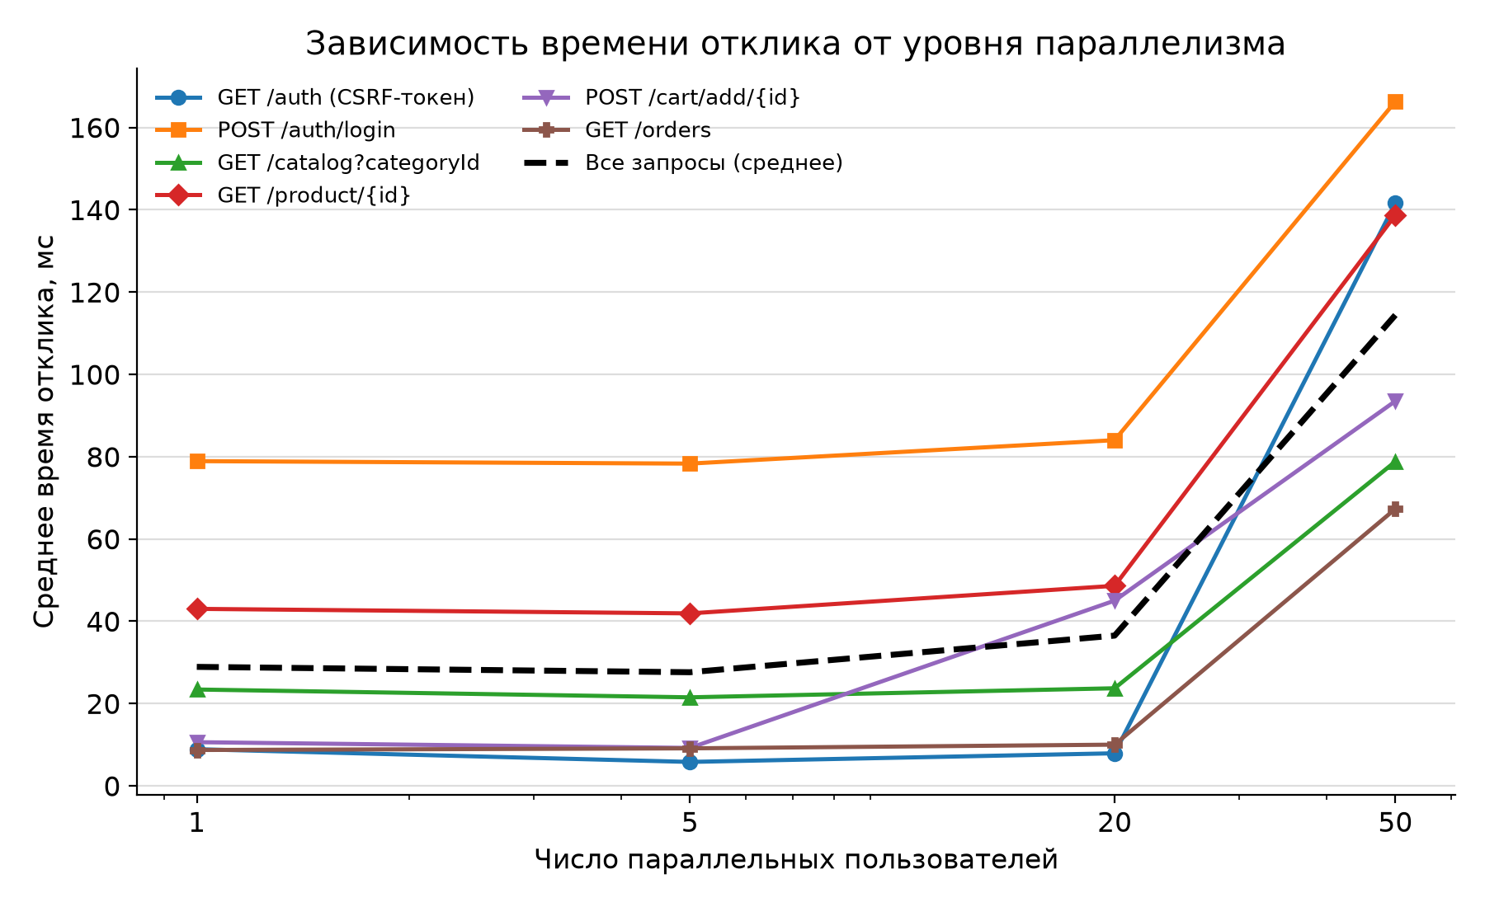
Рисунок 27 – Зависимость среднего времени отклика от уровня параллелизма.
По результатам нагрузочного тестирования сделаны следующие выводы:
- серверная часть стабильно выдерживает 50 одновременных пользователей при нулевом проценте ошибок на 36 660 запросах;
- при типовой нагрузке (до 20 пользователей) среднее время отклика не превышает 36,5 мс, а при 50 пользователях составляет 114,4 мс, что укладывается в требование 200 мс к среднему времени ответа;
- в стресс-сценарии достигнута пропускная способность 142,5 запросов в секунду; основной потребитель процессорного времени — проверка BCrypt-хеша при входе, поэтому дальнейшее масштабирование целесообразно начинать с выноса генератора нагрузки и СУБД на отдельные машины;
- в исследованном диапазоне система не демонстрирует лавинообразной деградации, что подтверждает корректность выбранной архитектуры и эффективность оптимизаций выборки данных (индексы, постраничный вывод, кеширование справочников).

5.4 Функциональное тестирование
Корректность бизнес-логики проверяется модульными тестами JUnit 5 с Mockito и интеграционными тестами Spring MockMvc на встроенной базе H2 (команда mvn test). Всего 31 тест: регистрация и хеширование пароля, фильтрация каталога, доступ к страницам без авторизации, оформление заказа со снимком цены и очисткой корзины, запрет заказа снятого с продажи товара, допустимые и недопустимые переходы статусов заказа, запрет смены статуса чужого заказа, правила блокировки (администратора заблокировать нельзя, модератора блокирует только администратор), выдача предупреждения с уведомлением, смена ролей только администратором, единственность отзыва и фильтр запрещённых слов. Все тесты проходят успешно.
Дополнительно выполнен сквозной сценарий через HTTP (61 проверка), повторяющий действия реальных пользователей с CSRF-токенами: регистрация, заявка на роль продавца и её одобрение, создание товара, недоступность неопубликованного товара гостю, отклонение с причиной, исправление и повторная модерация, запрет редактирования чужого товара, корзина, отзыв и фильтр ссылок, оформление заказа с проверкой телефона, жизненный цикл заказа и уведомления, предупреждение, блокировка и разблокировка, смена роли, выгрузка отчёта и отклонение POST-запроса без CSRF-токена. Экраны новых функций (рисунки 18–21) сняты в ходе такого же прогона в браузере. Нагрузочное тестирование выявило ошибку, не проявлявшуюся при ручной проверке: страница товара без указанного бренда обрывалась при рендеринге шаблона; ошибка исправлена, после чего нагрузочный прогон завершился без ошибок.

Заключение
В ходе курсового проекта исследована предметная область онлайн-торговли и продажи second-hand товаров, выделены ключевые роли и бизнес-процессы. Проведён сравнительный анализ четырёх существующих площадок (Avito, Юла, Wildberries, Depop), который показал, что ни одна из них не покрывает в полном объёме совокупность требований целевой аудитории: единая корзина, низкий порог входа для индивидуальных продавцов, прозрачная модерация и понятная система отзывов. Это обосновало разработку собственной программной системы.
На этапе проектирования построены диаграммы прецедентов, классов и состояний, спроектирована структура реляционной базы данных, выделены слои серверной части (репозитории, сервисы, контроллеры, DTO). Спроектирована карта переходов веб-сайта с публичной частью и личными кабинетами для ролей покупателя, продавца, модератора и администратора.
Реализован прототип на Spring Boot 3.2 и MySQL, покрывающий все прецеденты диаграммы: каталог с фильтрами и поиском, корзину и оформление заказа, жизненный цикл заказа с проверкой допустимых переходов, избранное и отзывы с фильтром запрещённых слов, кабинет продавца, модерацию товаров с причиной отклонения, блокировку и предупреждения нарушителям, заявки на роль продавца, управление ролями, внутренние уведомления и статистический отчёт администратора. Пользовательский интерфейс выполнен как серверный рендеринг Thymeleaf-шаблонов со стилями Tailwind CSS; добавлены AJAX-фильтрация каталога без перезагрузки страницы, двойной ползунок диапазона цены, анимированные счётчики статистики, динамические карусели похожих и новых товаров. Безопасность построена на Spring Security 6 с формой входа, BCrypt-хешированием паролей, разграничением доступа по ролям и проверкой владельца данных; защита от подделки запросов обеспечивается CSRF-токенами в формах и fetch-запросах.
Функциональная корректность подтверждена 31 автоматическим тестом и сквозным сценарием из 61 проверки. Нагрузочное тестирование через Apache JMeter (36 660 запросов) подтвердило стабильность серверной части при 50 параллельных пользователях с нулевым процентом ошибок; среднее время отклика составило 114,4 мс в стресс-сценарии и не более 36,5 мс при типовой нагрузке, пропускная способность — 142,5 запросов в секунду.
В качестве направлений дальнейшего развития можно выделить: интеграцию платёжного шлюза (СБП, банковские карты); дублирование внутренних уведомлений по электронной почте; WebSocket-уведомления для мгновенного появления событий без перезагрузки страницы; рекомендательную систему на основе истории просмотров и покупок; миграцию хранения изображений из BLOB в объектное хранилище для снижения нагрузки на базу данных; а также подготовку Docker-сборки и развёртывание в производственной среде.

Список использованных источников
- Уоллс К. Spring Boot в действии. — СПб.: Питер, 2017. — 392 с.
- Гослинг Дж., Джой Б., Стил Г., Брача Г., Бакли А. Язык программирования Java SE 17. — М.: Вильямс, 2022. — 880 с.
- Документация Spring Framework 6 [Электронный ресурс]. — URL: https://docs.spring.io/spring-framework/reference/ (дата обращения: 15.05.2026).
- Документация Spring Boot 3.2 [Электронный ресурс]. — URL: https://docs.spring.io/spring-boot/docs/3.2.x/reference/html/ (дата обращения: 15.05.2026).
- Документация Spring Security 6 [Электронный ресурс]. — URL: https://docs.spring.io/spring-security/reference/ (дата обращения: 15.05.2026).
- Документация Thymeleaf 3 [Электронный ресурс]. — URL: https://www.thymeleaf.org/documentation.html (дата обращения: 15.05.2026).
- Документация Tailwind CSS [Электронный ресурс]. — URL: https://tailwindcss.com/docs (дата обращения: 15.05.2026).
- Документация MySQL 8.0 [Электронный ресурс]. — URL: https://dev.mysql.com/doc/refman/8.0/en/ (дата обращения: 15.05.2026).
- Документация Apache JMeter 5.6 [Электронный ресурс]. — URL: https://jmeter.apache.org/usermanual/ (дата обращения: 15.05.2026).
- Provos N., Mazières D. A Future-Adaptable Password Scheme (BCrypt) // Proceedings of the FREENIX Track: 1999 USENIX Annual Technical Conference. — 1999.
- OWASP Top Ten 2021 [Электронный ресурс]. — URL: https://owasp.org/www-project-top-ten/ (дата обращения: 15.05.2026).
- ГОСТ 34.602-89. Информационная технология. Комплекс стандартов на автоматизированные системы. Техническое задание на создание автоматизированной системы. — М.: Стандартинформ, 1989.

